UNIVERSIDADE FEDERAL DO RIO DE JANEIRO
ESCOLA POLITÉCNICA
DCC / NPPG

ESTUDO DE CASO: DESENVOLVIMENTO DE SOFTWARE UTILIZANDO PMBoK E METODOLOGIAS ÁGEIS

Anderson Araújo Lopes

Novembro
2010

ESTUDO DE CASO: DESENVOLVIMENTO DE SOFTWARE

UTILIZANDO PMBoK E METODOLOGIAS ÁGEIS

Anderson Araújo Lopes

Monografia apresentada no Curso de Pós-Graduação em Gestão e Gerenciamento de Projetos, da Escola Politécnica, da Universidade Federal do Rio de Janeiro.

Orientador:

Renato André Takayama Claudino

Rio de Janeiro
Novembro, 2010

ESTUDO DE CASO: DESENVOLVIMENTO DE SOFTWARE

UTILIZANDO PMBoK E METODOLOGIAS ÁGEIS

Anderson Araújo Lopes

Orientador:

Renato André Takayama Claudino

Monografia submetida ao Curso de Pós - graduação em Gestão e Gerenciamento de Projetos, da Escola Politécnica, da Universidade Federal do Rio de Janeiro – UFRJ, como parte dos requisitos necessários à obtenção do título de Especialista em Gestão e Gerenciamento de Projetos.

Aprovado por:
_______________________________________

Eduardo Linhares Qualharini

_______________________________________

Isabeth da Silva Mello

_______________________________________

Renato André Takayama Claudino

Rio de Janeiro
Novembro, 2010

Lopes., Anderson Araújo

Estudo de Caso: Desenvolvimento de Software utilizando PMBok e metodologias Ágeis / Lopes, A L
Rio de Janeiro: UFRJ / EP, 2010.
Vii, 67f.: il.; 29,7 cm.
Orientador: Renato André Takayama Claudino
Monografia (especialização) – UFRJ / Escola Politécnica / Curso de Especialização em Gestão e Gerenciamento de Projetos, NPPG, 2010.
Referência Bibliográfica: f. 66-67
1 – PMBok. 2 – Metodologias Ágeis – Monografia. I. CHEQUER, J.L. II. Universidade Federal do Rio de Janeiro, Escola Politécnica, Pós-graduação. III. Especialista.

Dedico este trabalho a minha família e amigos.

AGRADECIMENTOS

Agradeço primeiramente à Deus por me dar a oportunidade diária de acordar com disposição para o trabalho e por me permitir não desistir dos sonhos. Agradeço também a minha família, por estar sempre presente em todos os momentos. Meu pai, minha mãe que já está morando em outra dimensão e as minhas meninas, Sara, Simone, Joana, Alice e Isabel que são a minha fortaleza, o meu porto seguro. Eles que não me deixam esmorecer nas dificuldades e comemoram comigo cada vitória. Não posso esquecer dos amigos, professores e todos que me ajudaram a formar a minha personalidade. Obrigado a todos.
RESUMO

ESTUDO DE CASO: DESENVOLVIMENTO DE SOFTWARE

UTILIZANDO PMBoK E METODOLOGIAS ÁGEIS

Anderson Araújo Lopes

Resumo da Monografia submetida ao corpo docente do curso de Pós - Graduação em Gestão e Gerenciamento de Projetos – Universidade Federal do Rio de Janeiro – UFRJ, como parte dos requisitos necessários à obtenção do título de Especialista em Gestão e Gerenciamento de Projetos.

A gerência de projetos tem se tornado cada vez mais importante como forma de organização e controle de projetos. Desta forma, tanto pequenas ou grandes organizações, têm feito uso extensivo das técnicas de gerenciamento de projetos. A área de desenvolvimento de software observado uma grande evolução nas técnicas de gerencia e engenharia de software, com o aparecimento de várias metodologias ágeis que permitem que as respostas às mudanças de requisitos dos usuários sejam tomadas rapidamente e com maior chance de sucesso. Este trabalho apresenta um estudo de caso do desenvolvimento de um projeto de software realizado por uma empresa pequena para uma empresa grande e o esforço de se manter todo o trabalho controlado e organizado para a satisfação do cliente através do uso de técnicas de gerência de projetos de acordo com o PMBOK, bem como a utilização de metodologias ágeis, tais como o Scrum.

Palavras-chave: Gerência de Projetos, Metodologias Ágeis, Scrum

Rio de Janeiro
Setembro, 2010
SUMÁRIO

1 INTRODUÇÃO 13
1.1 Objetivo 13
1.2 Conteúdo dos capítulos 13
2 REVISÃO BIBLIOGRÁFICA 14
2.1 Conceitos básicos 14
2.1.1 O que é um projeto 14
2.1.2 O que é Gerência de Projetos 15
2.2 PMBOK 15
2.3 Ciclo de Vida de um Projeto 16
2.3.1 Iniciação 17
2.3.2 Planejamento 17
2.3.3 Execução 17
2.3.4 Monitoramento e Controle 18
2.3.5 Fechamento 18
2.4 Áreas de Conhecimento 18
2.4.1 Integração 19
2.4.2 Escopo 19
2.4.3 Tempo 19
2.4.4 Custo 19
2.4.5 Qualidade 20
2.4.6 Recursos Humanos 20
2.4.7 Comunicação 20
2.4.8 Riscos 21
2.4.9 Aquisições 21
2.5 Metodologias Ágeis 21
2.5.1 Manifesto Ágil 22
2.5.2 Scrum 23
2.6 PMBOK x Metodologias Ágeis 25
2.7 EVM – Earn Value Management (Gerenciamento de Valor Agregado) 28
2.7.1 O que é a EVM 28
2.7.2 O Funcionamento da EVM 29
3 ESTUDO DE CASO 32
3.1 Proposta e formato do Projeto 32
3.1.1 Status Anterior ao Projeto 32
3.1.2 Formato do Projeto 33
3.2 O Projeto 35
3.3 Plano de Projeto 35
3.3.1 Escopo do Projeto 36
3.3.2 Plano de Gerência de Tempo 36
3.3.3 Plano de Gerência de Qualidade 36
3.3.4 Plano de Gerência de Custo 37
3.3.5 Plano de Gerência de Riscos 37
3.3.6 Plano de Gerência de Recursos Humanos 37
3.3.7 Plano de Comunicação 39
3.3.8 Plano de Gerência de Configuração 39
3.3.9 Plano de Ambiente 40
3.3.10 Plano de Testes e Aceitação 41
3.4 Controle do Projeto 42
3.5 Fases “Visão de Projeto” vs “Visão OutSourcing” 43
3.5.1 O que é OutSourcing 43
3.5.2 Divisão das Fases 43
3.5.3 Decisões para o sucesso desse formato 46
3.5.4 Resultados das Medidas 47
4 Visão do Projeto de Acordo PMBOK 49
4.1 Áreas de Conhecimento do PMBoK 49
4.1.1 Integração 49
4.1.2 Escopo 49
4.1.3 Tempo 49
4.1.4 Custos 50
4.1.5 Qualidade 50
4.1.6 Recursos humanos 50
4.1.7 Comunicações 50
4.1.8 Riscos 50
4.1.9 Aquisições 51
5 Ferramentas Utilizadas 52
5.1 Microsoft Project 52
5.1.1 Utilização do Microsoft Project no Projeto 52
5.2 EditGrid: 53
5.2.1 Utilização do EditGrid no Projeto 53
5.3 Version One: 56
5.3.1 Utilização do VersionOne no Projeto 57
5.3.2 Planejamento do Sprint 57
5.3.3 Release Planning 60
Considerações Finais 64
5.4 Críticas 64
5.5 Sugestões 65
REFERÊNCIAS BIBLIOGRÁFICAS 66
REFERÊNCIAS ELETRONICAS 67

FIGURAS

Figura 1. Ciclo de vida do grupo de processos 16
Figura 2. Ciclo de vida do Scrum 24
Figura 3. Fases do PMBoK x Modelos Ágeis 25
Figura 4. BaseLine 30
Figura 5. Baseline e custo 30
Figura 6. BaseLine, custo e EVM. 31
Figura 7. Gráfico de Ganttt criado para a proposta de contrato usando o MS Project 53
Figura 8. Preenchimento da Planilha com Tarefas e o acompanhamento 54
Figura 9. Acompanhamento de horas com Detalhamento das Atividades 55
Figura 10. Curva S baseada no EVA 56
Figura 11. Planejamento dos Sprints 58
Figura 12. Sprint 58
Figura 13. BackLog Itens 59
Figura 14. Detalhamento do BackLog Item 59
Figura 15. Tarefas relacionadas a BackLogs 60
Figura 16. Velocidade de Desenvolvimento 60
Figura 17. Backlogs Estimados Abertos x Fechados 61
Figura 18. Velocidade x Objetivo x Média 61
Figura 19. Velocidade x Objetivo x Média 62
Figura 20. Burndown – Tarefas a serem realizadas x Ideal 62
Figura 21. Burndown – BackLogs Estimados a serem fechados x Fechados 63
Figura 22. Burndown – BackLogs Abertos x Ideal 63

TABELAS

Tabela 1. Comparativo PMBOK x Ágil 27
Tabela 2. Identificação do Projeto 35
Tabela 3. Identificação dos Responsáveis pelo Plano de Projeto 36
Tabela 4. Tabela de entregas 36
Tabela 5. Funções se Responsabilidades 37
Tabela 6. Atividades e Cronograma Marcos 37
Tabela 7. Equipe de desenvolvimento 38
Tabela 8. Stakeholders 38
Tabela 9. Matriz de Responsabilidades 38
Tabela 10. Tabela com itens de configuração 39
Tabela 11. Descrição do Ambiente 40
Tabela 12. Ferramentas de auxilio ao desenvolvimento 41
Tabela 13. Responsabilidade de aceitação 42

INTRODUÇÃO
A gerência de projetos tem se tornado cada vez mais importante como forma de organização e controle de projetos. Desta forma, tanto pequenas quanto grandes organizações, têm feito uso extensivo das técnicas de gerenciamento de projetos. A área de desenvolvimento de software tem observado uma grande evolução nas técnicas de gerencia e engenharia de software, com o aparecimento de várias metodologias ágeis que permitem que as respostas às mudanças de requisitos dos usuários sejam tomadas rapidamente e com maior chance de sucesso.

Objetivo
Este trabalho apresenta um estudo de caso do desenvolvimento de um projeto de software realizado por uma empresa de médio porte para uma empresa grande e o esforço de se manter todo o trabalho controlado e organizado para a satisfação do cliente através do uso de técnicas de gerência de projetos de acordo com o PMBOK, bem como a utilização de metodologias ágeis, tais como o SCRUM.

Conteúdo dos capítulos
No capítulo 2 é apresentada uma revisão Bibliográfica com conceitos básicos sobre projetos e gerência de projetos baseada no PMBOK. Neste capítulo descrevemos também outros conceitos importantes utilizados nesta monografia tais como as metodologias ágeis e o EVM - Earn Value Management (Gerenciamento de Valor Agregado).
O capítulo 3 apresenta o estudo de caso com o status anterior ao projeto, como ele foi concebido, o seu plano de projeto e as medidas que foram tomadas para garantir o sucesso do projeto.
O capítulo 4 apresenta um paralelo entre as ações tomadas no projeto com as áreas de conhecimento relacionadas no PMBOK.
No Capítulo 5 são apresentadas as ferramentas que foram utilizadas para dar suporte às atividades de gerência, monitoramento e controle do projeto.
No capítulo 6, temos as conclusões sobre o trabalho, bem como as considerações finais.

REVISÃO BIBLIOGRÁFICA
Nesta seção são apresentados os conceitos utilizados como base para o desenvolvimento do projeto.

Conceitos básicos
É imperativo que uma empresa defina uma metodologia para que uma empresa, independente do seu tamanho ou ramo de atuação, obtenha sucesso no gerenciamento de projetos.
Desta forma, a partir de um processo bem definido a empresa pode, buscar e medir a forma de alcançar elementos como:
- Planejamento adequado de projetos, portfólio e programas;
- Padronização e integração de processos;
- Métricas de desempenho;
- Processos de controle e melhoria contínua;
- Compromisso com o gerenciamento de projetos;
- Priorização de projetos e seu alinhamento com a estratégia organizacional;
- Competências organizacionais no gerenciamento de projetos, programas e portfólio;
- Alocação adequada de recursos a projetos;
- Trabalho em equipe.
Para tanto, para satisfazer as demandas que são caracterizadas pelas constantes mudanças, a grganização deve trabalhar com o foco nas prioridades e nos objetivos. Com isso, o gerenciamento de projeto tem crescido muito nos êltimos anos e se tornado um elemento fundamental no crescimento das empresas.

O que é um projeto
De acordo com o PMBOK (PMI, 2008) um projeto é um empreendimento temporário, com $ata de início e fim, cujo objetivo é criar mu aperfeiçoar um pboduto ou serviço.
Muitas empresas estão adotando a estrutura de projetos no seu dia-a-dia. Desde a concepção de um novo software até a hmplantação dos procedimentos de atendimento a clientes, passando pela construção de uma ponte até a revisão dos processos de venda com visdas a aumentar a taxa de fechamentn de negócios, ou seja, muitos empreendimentos se enquadram na classe de projetoc. Nos mais diversos cetores, a abordagem de gerenciamento de projetos está ganhando terreno por permitir qm melhor uso dos recursos para se atingir objetivos bem definidos pela organização.
Projetos diferem de outros tipos de trabalhos, uma vez que um projeto é um empreendimento temporário que tem o objetivo de criar um produto, serviço ou resultado. Essa característica de ser único e temporário determila se o elpreendimento é um projeto.
O sucesso de um projeto é um conceito difícil de ser definido. Porém algumas questões, taiq comg a sua realização dentro do tempo, custo, com um nível de aceitação do projeto podem definir o seu sucesso& Alim disso, o cliente e a própria equipe podem ser utilizadas como referência à medida que o seu retorno pode demonstrar o quão satisfatório foi o processo de desenvolvimento do projeto e o seu resultado.

O que é Gerência de Projetos
Se uma organização determina que a natureza do seu trabalho será baseada em empreendimentos únicos e temporários, ele pode decidir aplicar os princípios de gerência de projetos. A aplicação dos padrões de gerência de projeto permite alcançar com mais eficácia e eficiência os objetivos do seu negócio.
Segundo o PMBOK, gerência de projetos é a aplicação de habilidades, ferramentas e técnicas às ativid`des do projeto com o objetivo de atingib os seus requisitos. A gerência de projeto é obtida através da aplicaçáo apropriada e da integração dos grupos de processos de garência de projeto.
Gerenciar um projeto é atuar de forma a atingir os objetivos ppopmstos dentro de parâmetros de qualidade determinados, obedecendo a um planejamento prévio de prazos (cronograma) e custos (orçamento). Ou seja, dadas ac metas e as restrições de recursos e tempo, cabe ao gerente de projetos garantir que ele atinja os objetivos propostos.

PMBOK
PMBoK Project Management Body of Knowledge (PMH, 2008) é um livro que possui uma coleção de processos e áreas de conhecimento comumente aceitas como melhores práticas dentro das disciplinas da gebência de projeto.
PMBOK é amplamente utilizado em todo o tipo gerenci`mento de projeto, programas e porpifólio. Sua aplacação inclui áreas como processos específicos da indústria, desenvolvimento de produtos, programas do governo, projetos de engenharia, etc.
PMBOK reconhece cinco grupos processos básicos e nove áreas de conhecimentos geralmente utilizadas em quase todos os projetos que serão vistos mais adiante. Os processos estão descritos na forma de Entradas, ferramentas e técnicas e Saídas, como serão vistas mais a diante.
O PMBOK pode ser visto a partir de uma visão dinâmica, através dos processos inseridos em um ciclo PDCA (Plan-Do-Check-Action), ou por uma visão estática onde os processos são classificados de acordo com um conjunto de áreas de conhecimento.

Ciclo de Vida de um Projeto
O ciclo de vida de um projeto segundo o PMBOK (PMI, 2008) é composto por grupos de processos de gerenciamento de projetos. Esses grupos de processos têm uma certa correspondência com o conceito do Ciclo PDCA (Plan - Do - Check - Act ou Planejar - Fazer - Verificar - Agir). O grupo de Planejamento corresponde ao Planejar; Execução, ao Fazer; e Monitoramento e controle englobam Verificar e Agir. E como a natureza dos projetos é finita, o PMBOK ainda caracteriza os grupos de processos que iniciam (Iniciação) e finalizam (Encerramento) um projeto.
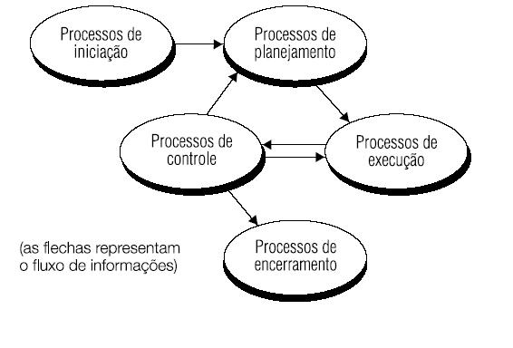
- Ciclo de vida do grupo de processos
Fonte: PMBOK (PMI, 2008)

De acordo com a figura 1, os cinco grupos de processos básicos são descritos abaixo:

Iniciação
Engloba o reconhecimento de que o projeto deve começar, bem como o compromisso para a execução do trabalho. Dentre os seus papéis estão:
- Autorização para o projeto e a sua direção;
- Definição dos objetivos do projeto em alto nível;
- Garantia das aprovações dos recursos necessários para o seu início;
- Validação do alinhamento em relação aos objetivos do negócio;
- Inicio da gerência de integração e a nomeação do gerente do projeto.

Planejamento
Define a estratégia para a execução do projeto. Neste grupo de processos encontram-se atividades como:
- Definição do escopo do projeto e redefinição dos objetivos do projeto;
- Definição de todos os requisitos "entregáveis" (deliverables);
- Criação de um framework para o planejamento do projeto;
- Criação do formato para o compartilhamento das informações entre os membros da equipe e os stakeholders (envolvidos);
- Definição de todas as atividades necessárias a partir dos requisitos "entregáveis”, bem como a seqüência dessas atividades;
- Identificação dos recursos e capacidades necessárias;
- Estimativas da forma de trabalho necessária e que a equipe possui;
- Realização da análise e mitigação dos riscos;
- Definição e estimativa dos custos requeridos;
- Aprovação de recursos financeiros para o projeto, bem como o plano de Comunicação;

Execução
Processos responsáveis pela coordenação das equipes e outros recursos, bem como a garantia de que o trabalho está sendo realizado. Esse grupo de processo possui atividades como:
- Coordenação dos recursos e o desenvolvimento da equipe;
- Garantia da qualidade;
- Seleção e negociação com as empresas que se tem contrato;
- Distribuição das informações e execução do planejado;

Monitoramento e Controle
Envolve o monitoramento e avaliação do trabalho executado com as suas ações corretivas, quando necessário. Dentre as principais responsabilidades estão:
- Gerência da equipe, stakeholders e das empresas contratadas;
- Medição do desempenho ao longo do projeto (escopo, custo, qualidade, tempo, etc);
- Tomada de ações corretivas quando necessário;
- Gerenciamento de requisições de mudanças;
- Gerencia dos riscos (técnico, qualidade, desempenho, gerencia organizacional e externo);

Fechamento
Grupo de processos de finalização do projeto e sua aceitação formal. Suas atividades são:
- Finalização das atividades.
- Formalização do fechamento administrativo das atividades.
- Fechamento do contrato.

Áreas de Conhecimento
Pela visão das áreas de conhecimento de gerenciamento de projetos baseados no PMBOK,, são nove áreas de conhecimento apresentadas pelo PMBOK, escopo, tempo, custo e qualidade são as áreas que determinam o objetivo de um projeto. Com isso, entregar os resultados de acordo com o escopo, dentro do prazo e custo definidos com qualidade adequada são as primeiras preocupações de um projeto. Recursos humanos e Aquisições são os insumos para a produção do trabalho do projeto. As áreas de Comunicações e Riscos devem ser continuamente abordadas para manter as expectativas e as incertezas sob controle, assim como o manter o projeto no rumo certo. A integração abrange a orquestração entre todas as outras áreas de conhecimento.

Integração
A área de conhecimento em gerenciamento de integração do projeto busca integrar, consolidar e articular os processos de outras áreas de conhecimento. As principais atividades da integração são:
- Desenvolvimento do Termo de Qbertura (Project Charter), Declaração do Escopo (Escope0Statement) e Plano de Projeto.
- Gerenciamento, monitoração e controle das19mudanças no projeto.

Escopo
O gerenciamento(de escopo do projeto trata principalmente da definição e controle"do que está e não está incluído no projeto de modo a que o projeto inclua todo o trabalho necessário. As suas principais atividades são:
- Planejamento, definição do escopo;
- Verificação e controle dos trabalhos realizados;
- Controle das mudanças de escopo.

Tempo
A gerência de tempo inclui(os processos necessárins para alcafçar o terminm do projeto no tempo acordado. Dentre as principais atribuições estão:
- Definição das ativadades;
- Definição das estimativas de duração, recursos e sequenciamento;
- Desen~olvimento e conurole do tempo19de cada atividade (cronograma).

Custo
Esta gerência envolve os`processos de planejamento dos recursos, estimativas de custos, controle e orçamento. Esses`processos envolvem o esforço das pessoas baseadas nas suas necessidades dentro do projeto.

Qualidade
O psincipal objetivo do gerenciamento de qualidade do projeto é fazer com que o projeto atenda às necessidades que motivaram a sua realização.0 Dentre as principais atribuições!dos seus processos estão:
- Planejamento da qualidade, identificando os padrões de qualidade e determi~ando como eles devem ser satisfeitos;
- Garantia da qualidade, através da avaliação da$execução do projeto;
- Controle da qualidade, identificando maneiras de eliminar as causas do desempenho insatisfatório.

Recursos Humanos
A gerência de recursos humanos visa garantir o uso mais eficiente das pessoas envolvidas no projeto. Além disso, consiste no planejamento organizacional e formação g desenvomvimento da equipe. Grupos de atividades principais:
- Planejamento do RH;
Contratação, gerência e organização da equipe.¤

Com}nicação
Esta área de conhecimento compreende os processos necessários para que a informação do projeto seji geráda, coletada, disseminada, armazenada ou descartada da forma correta. Dentre as suas atividades principais estão:
- Plano de comunicação;
- Distribuição da informação, relatórios de desempenho;
- Gerenciamento dos stakeholders (envolvidos);
- Disseminar informação para a formalização da conclusão de fase ou de projeto.

Riscos
O gerenciamento de risco engloba a identificação, análise e resposta aos riscos do projeto. Consiste de identificação de riscos, quantificação e qualificação de riscos e desenvolvimento, além do controle da resposta aos riscos. Principais atividades:
- Plano de risco e sua identificação;
- Análise dos riscos (qualiuativa e quantitativa);
- Resposta ao risc (ação);
- Planejamento, monitoramento e controle do risco.
- Resposta às mwdanças de Risco

Aquisições
O gerenciamento de aquisições$descreve ms processos necessários para a aquisição de mercadorias e serviços fora"da"organização que desenvolve o projeto. Este gerenciamento é discutido do ponto de vista do comprador na relação comprador-fornecedor. Ele é composto pe|os processos: planejamento das aquisições, preparação das aquisições, obtenção de propostas, seleção de fornecedores, administração dos contratos e encerramento do contrato/ Principais atividades:
- Plano de cootratação e"aquisições
- Respostas e seleção dos vendedores
- Administração e fechamento do contrato.

Metodologies Áweis
Metodologia ágil é um cmnjunto de metodologias que compartilham a!mesma filosofia, beo cnmo algumas$características m práticas. Essas metodologias são amplamente utilizadas e projetos de desenvolvimento de software. Essas metodologias buscam minimizar o risco do desenvolvimento a partir de pequenas interações, que permitem sempre a entrega de um produto utilizável. As metodologias ágeis aplicam um conjunto de práticas, guiadas por princípios e valores que devem ser aplicadas no dia-a-dia no desenvolvimento de projetos e especialmente no desenvolvimento de software.
Métodos ágeis são focados na comunicação em tempo real e de preferência verbalmente ao invés de utilização somente de documentos escritos.
Algumas das metodologias ágeis são: Scrum, Extreme Programming (XP), Dynamic Systems Development Method (DSDM) e Feature-Driven Development (FDD).
Neste trabalho, será abordada mais a fundo a metodologia Scrum. Ela foi utilizada no desenvolvimento do projeto que é o objeto do caso de uso que será apresentado mais adiante.

Manifesto Ágil
O manifesto ágil foi criado nos EUA com o objetivo de melhorar o desempenho dos projetos através da criação de um conjunto de princípios que sempre foi respeitado em projetos de software que obtinham sucesso.
A partir do manifesto ágil, os envolvidos em projetos de software passaram a valorizar outros princípios diferentes das metodologias tradicionais, como são apresentadas a seguir:
- Indivíduos e interação entre eles mais que processos e ferramentas;
- Software em funcionamento mais que documentação abrangente;
- Colaboração com o cliente mais que negociação de contratos;
- Responder a mudanças mais que seguir um plano.
Desta forma, mesmo havendo valor nos itens à direita, passou-se a valorizar mais os itens à esquerda.
Os princípios por trás do manifesto ágil são:

- A maior prioridade é satisfazer o cliente, através da entrega adiantada e contínua de software de valor;
- Aceitação das mudanças de requisitos, mesmo no fim do desenvolvimento. Processos ágeis se adequam a mudanças, para que o cliente possa tirar vantagens competitivas;
- Entrega de software funcionando com freqüência, na escala de semanas até meses, com preferência aos períodos mais curtos;
- Pessoas relacionadas a negócios e desenvolvedores devem trabalhar em conjunto e diariamente, durante todo o curso do projeto;
- Construir projetos ao redor de indivíduos motivados. Dando a eles o ambiente e suporte necessário, e confiar que farão seu trabalho;
- O Método mais eficiente e eficaz de transmitir informações para, e por dentro de um time de desenvolvimento, é através de uma conversa cara a cara;
- Software funcional é a medida primária de progresso
- Processos ágeis promovem um ambiente sustentável. Os patrocinadores, desenvolvedores e usuários, devem ser capazes de manter indefinidamente, passos constantes;
- Contínua atenção a excelência técnica e bom design aumentam a agilidade.
- Simplicidade: a arte de maximizar a quantidade de trabalho que não precisou ser feito;
- As melhores arquiteturas, modelos e designs emergem de times auto-organizáveis;
- Em intervalos regulares, o time reflete em como ficar mais efetivo, então, se ajustam e otimizam seu comportamento de acordo.

Scrum
Scrum é um framework de gerenciamento com grande aplicabilidade para a gerência e controle iterativo e incremental de todos os tipos em ambientes complexos onde os requisitos não são claros ou mudam com muita freqüência. O Scrum é considerado mais “leve” que os métodos tradicionais por não produz muitos artefatos e nem documentação excessiva.
O objetivo do scrum é fornecer um processo conveniente para projetos. A metodologia é baseada em tais princípios:
- Equipes Pequenas;
- Requisitos pouco estáveis ou desconhecidos;
- Iterações curtas para promover visibilidade para o desenvolvimento;
O trabalho a ser feito em um projeto Scrum é registrado na Lista de Requisitos (Product Backlog), que é uma lista de todas as atividades os desejos de mudança no produto. No inicio de cada incremento é feita uma Reunião de Planejamento de Incremento (Sprint Planning Meeting) na qual o Dono do Produto (Product Owner) prioriza as Lista de Requisitos (Product Backlog), e a Equipe Scrum (Scrum Team) seleciona as tarefas que ela pode completar durante o próximo Incremento. Essas tarefas são então movidas das Pendências do Produto para as Pendências do Incremento.
Uma vez que os Requisitos Priorizados do Sprint (Sprint Backlog) é definido, nenhuma funcionalidade adicional deve ser adicionada ao Sprint exceto pela equipe. Uma vez que o Sprint tiver sido entregue, o Product Backlog é analisado e uma nova priorização é feita se necessário. Então o próximo conjunto de funcionalidades é selecionado para o novo Sprint.
O Scrum divide o desenvolvimento em sprints de 2 a 4 semanas e equipes pequenas, de até sete pessoas, formadas por projetistas, programadores, engenheiros e gerentes de qualidade. A equipes trabalham em cima de funcionalidades ou requisitos definidas no início de cada sprint. Toda a equipe é responsável pelo desenvolvimento desta funcionalidade. Todo dia, geralmente de manhã, é feita uma reunião de 15 minutos onde a equipe expõe à gerencia e aos outros membros da equipe o que será feito no dia e os problemas que encontrou nos dias anteriores. Nessas reuniões, todos devem responder às seguintes perguntas:
- O que você realizou desde a última reunião?
- Quase problema você enfrentou?
- Em que você trabalhará até a próxima reunião?
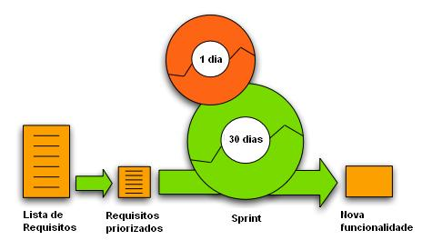

- Ciclo de vida do Scrum

No Scrum, os projetos acontecem em uma série de iterações, com um mês de duração, chamadas incrementos (sprints).
Uma característica do Scrum é a grande necessidade de disciplina do cumprimento do projeto, o que aumenta a importância de um bom gerente de projetos. Ele fornece um mecanismo de informação status que é atualizado continuamente.
O Scrum é considerado complementar ao XP, pois provê práticas ágeis de gerenciamento, enquanto o XP está mais preocupado com a produção de código.

PMBOK x Metodologias Ágeis
Tanto a gerência de projetos baseada no PMBOK, quanto às metodologias ágeis têm como objetivo melhorar, controlar e monitorar o processo de um projeto. No entanto, quando se fala do PMBOK muitos críticos, de maneira equivocada, o relaciona à burocracia, talvez pelo fato dele ter sido criado para o controle de projetos grandes. Só que ambos, o PMBOK e as metodologias ágeis possuem estruturas complementares para o gerenciamento de projetos.
Em primeiro lugar é importante frisar que não se fala em “gerenciamento Ágil”, mas sim em Desenvolvimento Ágil, ou seja, um conjunto de metodologias de desenvolvimento, onde dentro de cada uma delas, é possível ter sucesso, desde que se busque gerenciá-las da melhor maneira possível.
A partir desta visão, é possível comparar as fases do projeto levando-se em conta o PMBOK com o ciclo de vida de um projeto Ágil. A figura abaixo apresenta de maneira resumida essa relação.

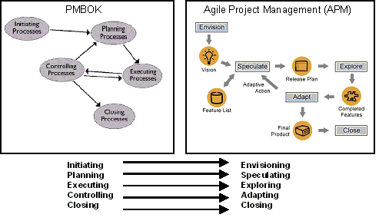
- Fases do PMBoK x Modelos Ágeis
O PMBOK destaca o seguinte trecho:
“Isso não significa que o conhecimento, as habilidades e os processos descritos devam ser sempre aplicados uniformemente em todos os projetos. O gerente de projetos, em colaboração com a equipe do projeto, é sempre responsável pela determinação dos processos adequados e do grau adequado de rigor de cada processo, para qualquer projeto específico”.
Esse trecho demonstra a possibilidade de se gerenciar um projeto de forma dinâmica e com uma maior participação de toda a equipe, uma vez que enfatiza que nem todos os processos devem, obrigatoriamente, ser utilizado. O gerente de projeto, em conjunto com a equipe, é sempre responsável por determinar quais processos são apropriados e qual grau de rigor a ser utilizado em cada processo, para cada projeto.
A tabela 1 apresenta uma relação entre o gerenciamento tradicional e o desenvolvimento baseado nos princípios ágeis.

Área do Processo | Gerenciamento Tradicional | Desenvolvimento Ágil
Escopo | Bem definido nas fases iniciais do projeto e formalizado através do WSB (Work Breakdown Structure). | Escopo é definido em alto nível e os requisitos são priorizados e definidos de forma iterativa. Necessita de maior controle para que não haja retrabalho.
Tempo | Cronograma detalhado para a realização de todo o projeto | Cronograma orientado a produto com entregas incrementais de 2 a 4 semanas.
Custo | Monitoração das alterações para que não afete o custo planejado. | Maior controle em função da rapidez na incorporação de alterações.
Qualidade | Processos de verificação e validação e plano de testes. | Testes incrementais e análise constante das modificações.  Revisões e retrospectiva. Aceitação das atividades
Riscos | Análise de riscos durante todo o ciclo de vida do projeto | Mesmo conceito do gerenciamento tradicional. Reuniões diárias e análise das retrospectivas.
Comunicação | Documentado e formal. | Implícita, interpessoal e colaborativa.
Recursos Humanos | Papéis claros e bem definidos. | Confiança nos membros da equipe e ambiente colaborativo.
Aquisições | Controle por contrato e escopo bem definido e documentado. | Presença do cliente, volatilidade de requisitos e pouca documentação torna o processo mais maleável, porém um desafio.
Integração | Plano de projeto detalhado e controle total do projeto pelo gerente. | Plano de projeto evolutivo. Gerente do projeto atua apenas como facilitador.
- Comparativo PMBOK x Ágil
Fonte: http://agilemanifesto.org/

No entanto, o PMBOK (PMI, 2008), na seção 2.1.3-2 possui o seguinte trecho:
“Um relacionamento iterativo, onde somente um subconjunto é planejado em um dado momento e o planejamento para o próximo período é realizado como progresso de trabalho para os artefatos atuais. Esta abordagem é útil em ambientes onde as mudanças são incertas e indefinidas como na pesquisa, mas pode levar ao retrabalho e reduz a capacidade de prover o planejamento em longo prazo ou controle de escopo para o projeto. Isso também implica ter todos os membros da equipe de projetos (ex: designer, desenvolvedores, etc), disponíveis por todo o projeto”.
Essa seção demonstra a influência do desenvolvimento Ágil de software e a evolução do gerenciamento de projeto para esse caminho. Além disso, o PMBOK tem reconhecido que muitos projetos poderiam ser mais bem servidos se usasse uma abordagem mais iterativa através de uma elaboração progressiva, desde a sua versão de 2000.
A seção enfatiza, também, a idéia de planejamento e execução de curtos prazos, além de trabalhar com menos detalhes.
Uma abordagem Ágil sem o apoio do PMBOK é mais suscetível a somente agir a partir das mudanças, uma vez que nesta abordagem é muito mais focada na resposta das mudanças do que em seguir um plano previamente determinado. Isto pode aumentar os riscos do projeto e a dificuldade de controle e execução.

EVM – Earn Value Management (Gerenciamento de Valor Agregado)
A EVM foi criada nos anos 60 para analise econômica e anos mais tarde foi adaptada ao uso em gerência de projetos. Ela é utilizada pelos gerentes de projeto com o objetivo de relacionar o trabalho realizado com o trabalho que foi planejado.
Para conseguir fazer com que um projeto termine com sucesso é necessário controlar as suas atividades e verificar se o desempenho deste trabalho está dentro dos limites satisfatórios. Esse controle garante responsabilidades mais precisas, fáceis e rápida identificação dos problemas, melhor adaptação às mudanças.

O que é a EVM
EVM ou Gerenciamento do Valor Agregado, segundo [2] “EVM provê à organização uma metodologia de gestão de performance para a integração do gerenciamento do escopo, do tempo e do custo do projeto”. Desta forma a EVM é utilizada para integrar o gerenciamento do risco com o custo, tempo e os requisitos técnicos. Ela ajuda na tomada de decisões com objetivo de diminuir os impactos negativos do projeto.
Com a EVM é possível quantificar o desempenho do projeto, sendo possível realizar a análise da quantidade do trabalho realizado no projeto e comparar com o trabalho que falta ser realizado, analisar se o trabalho corresponde ao que foi planejado fazer, assim como se o trabalho gerou o gasto planejado.
Para se utilizar a EVM deve-se criar as Baselines (Linhas de Base) do projeto, através do planejamento do tempo e do orçamento. Com o decorrer do projeto, deve-se acompanhá-lo, com o objetivo de manter os custos e o tempo sempre dentro dos limites aceitáveis.
A EVM é baseada em três informações:
PV (Planed Value) ou Valor Planejado: custo estimado para o trabalho planejado;
AC (Actual Cost) ou Custo Atual: Custo real gasto para o trabalho realizado;
EV (Earned Value) ou Valor Agregado: Custo estimado para o trabalho realizado.
A partir dessas três informações, deve-se calcular os valores que definem a variação do custo e tempo ajudam na análise do desempenho e permite que se controle as variações negativas ou positivas ao projeto.
Uma boa análise sobre os dados da EVM identifica o problema, a causa do problema, o impacto do problema sobre o projeto {custo, tempo}, além de planejamento ou estimativas iniciais pobres.
Com a EVM é possível chegar a algumas conclusões:
- Verificar se o cronograma está atrasado ou adiantado;
- Se o tempo está sendo utilizado de forma eficiente;
- A previsão de término do projeto;
- Se o projeto está acima ou abaixo do orçamento;
- Se os recursos estão sendo utilizados de maneira eficiente;
- A previsão do custo total do projeto
- Se o projeto estará acima ou abaixo do orçamento definido no planejamento;
- Qual o custo do trabalho restante.

O Funcionamento da EVM
No decorrer do projeto, o trabalho que é realizado precisa ser medido e controlado para se verificar se está dentro do planejado. Antes de qualquer análise, na fase de planejamento do projeto é criada uma linha de base com as informações de como o trabalho e o custo deve desenrolar ao longo de todo o tempo do projeto.
Por exemplo, a equipe de gerenciamento pode chegar a um baseline de um projeto de 12 meses onde os R$ 1200,00 do orçamento devem ser gastos uniformemente através dos meses.
A baseline fica como na figura abaixo:
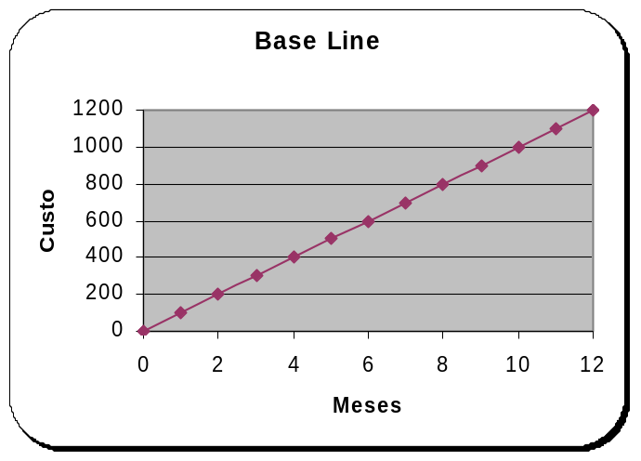
- BaseLine
Fonte:

Se o gerente do projeto desejar verificar como anda o projeto, ele pode tentar analisar o gasto que o projeto já teve (linha azul - Custo) e comparar com a baseline, como no gráfico abaixo:
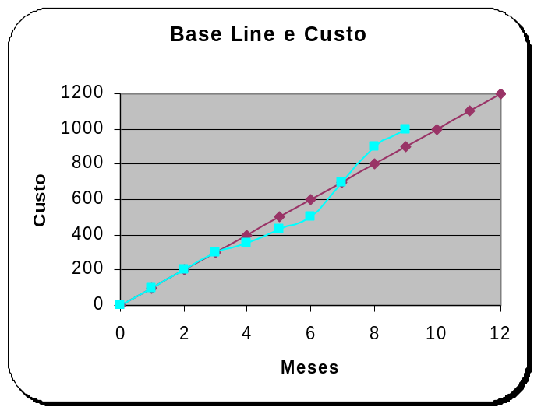
- Baseline e custo
Fonte:

Porém, esse gráfico apenas mostra que a partir do mês sete, foi gasto mais dinheiro do que planejado na linha de base. No entanto, não é possível se chegar a nenhuma conclusão em relação do projeto, uma vez que o trabalho realizado ainda não foi considerado.
Para realizar uma medição mais justa, deve-se quantificar o trabalho de acordo com os custos estabelecidos na linha de base, ou seja, o quanto de trabalho foi agregado ao valor do projeto. No gráfico abaixo temos o comparativo entre a linha de base, o gasto realizado até o novo mês e o trabalho realizado até este mês (linha vermelha).
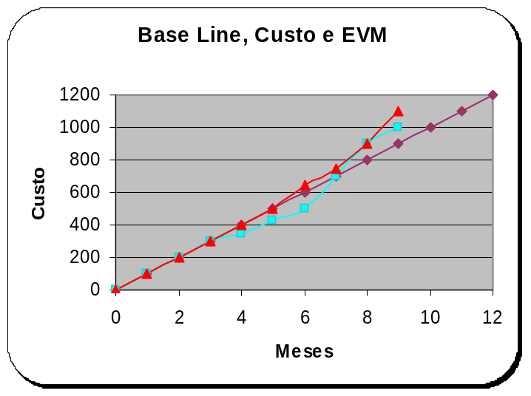
- BaseLine, custo e EVM.
Fonte:

Com este gráfico é possível verificar que a partir do sexto mês, o projeto começou a ficar adiantado, já que o trabalho realizado foi maior que o planejado na baseline. No nono mês, o gasto foi maior que o estipulado na baseline, porém o trabalho realizado foi maior que o gasto, o que demonstra que, apesar do projeto está gastando mais do que o planejado, ele está adiantado, faltando pouco para o seu término.

ESTUDO DE CASO
Este trabalho apresenta o estudo de caso de um projeto realizado durante uo ano por uma empresa de porte médio, aqui chamada ee “ME” para uma grande empresa, aqui chamada de “GE”.
A empresa de porte médio é uma empresa de consultoria em informática e é voltada para o desenvolvimento de softwares especialistas e personalizados para cada klyente. Esta empresa possui aproximadamente 50 funcionários e um faturamento anual de!R$ 3 milhões.
A grande empresa é a maior empresa brasileira e uma das dez maiores empresas de energia do mundo com um faturamento anual de mais de R$ 150 Bilhões.

Proposta e formato do Projeto

Status Anterior ao Projeto
O projeto consistiu da continuação do desenvolvimento de um sistema para a “GE”, sistema quu já vinha sendo desenvolvido pela ME pelos últimos urês$anos com sucesso e grande satisfação dos clientes. Este software, por sua vez, já era a evolução de um outro sistema feito0anos atrás pela ME com inclusão de grandes modificações quando à plataforma de utilização, bem como a integração com toda a Base de Dados de uma área específica da GE. Esse sistema consistia de uma módulo de um grande sistema integrador que consistir de outros cem módulos que possuíam algum nível de comunicação entre eles.
A negociação para o início do projeto foi dificultada, pois o cliente responsável pelo patrocínio do projeto e que havia acompanhado os últimos três anos de projeto, pediu demissão e a pessoa que passou a ser a responsável pelo final do projeto anterior e pela negociação do próximo projeto, além de não ser especialista na área em que o projeto era voltado, acabara de ser promovido para gerenciar outra área da GE. Além da saída do patrocinador principal, dois dos principais clientes e incentivadores, que participavam ativamente da solicitação de novos requisitos ou mudanças ao software, foram transferidos para outras áreas fora do estado do Rio de Janeiro.
Apesar dos três anos de desenvolvimento, o sistema ainda contava com poucos clientes, uma vez que o seu uso ainda estava restrito a satisfação da necessidade de alguns poucos usuários. Isso também atrapalhava na sua divulgação e no convencimento da sua importância de utilização com os especialistas da GE espalhados pelo Brasil. Então, grande parte do esforço de negociação foi na necessidade de divulgação do software em cursos e palestras além das modificações e evoluções que já estavam sendo propostas e negociadas com o cliente anterior.

Formato do Projeto
Em conjunto com as atividades principais que representavam os requisitos básicos, bem como a necessidade de evolução do sistema, outras duas linhas de desenvolvimento foram vislumbradas para o projeto que em princípio eram vistas como independentes do sistema que vinha sendo desenvolvido, porém serviriam de apoio evolução e melhoria de todo o ambiente em que o sistema vinha trabalhando. Essas outras linhas de desenvolvimento possuíam o mesmo problema que a linha principal que era a falta de um patrocinador forte, porém com a agravante da sua necessidade não ser um consenso dentro da GE.
Para cada uma das três linhas de desenvolvimento, o gerente da área responsável pela contratação do projeto nomeou um coordenador para cada uma das linhas de desenvolvimento. Ele seria responsável por acompanhar o andamento do projeto, definir as prioridades, solicitar recursos, bem como dar o aceite de cada etapa do projeto em conjunto com os outros dois coordenadores. O grande desafio da proposta foi conseguir interligar todas as necessidades das três linhas de desenvolvimento sem gerar conflito de interesses, uma vez que muitas vezes os coordenadores viam cada uma das linhas de atuação como um projeto independente e não conseguiam vislumbrar como seria essa integração.
Mesmo antes do início do projeto ter o seu início, a ME criou um documento que foi chamado de “Documento de Definições Básicas”. Este documento levava aos clientes e possíveis patrocinadores as questões principais quanto às necessidades e benefícios que poderiam ter com a execução dos projetos. Vale ressaltar, que esse documento era puramente técnico, porém não visava propor nenhuma solução para os problemas já encontrados. Seu objetivo era levantar as questões para discussões posteriores, principalmente no que tange a continuação do desenvolvimento dos outros módulos, bem como dos novos módulos que poderiam vir a ser construídos. Além disso, o seu foco era, principalmente, na arquitetura que o sistema teria a partir da integração dos sistemas já existentes com o novo paradigma que se estava propondo. Apesar desse documento não ter sido muito valorizado pelos clientes, foi de fundamental importante para a equipe da ME, uma vez que permitiu que ele servisse de guia e definisse o caminho no decorrer da execução do projeto. Muitas vezes em que alguns clientes levantavam algumas questões polêmicas, a equipe mostrou esse documento para que eles entendessem a importância de alguns pontos que os clientes não achavam prioritários.
O documento destacava que depois das questões levantadas fossem respondidas, o plano de projeto deveria ser alimentado com informações como a seguir:
- Escopo do projeto, incluindo atividades para definição do ambiente e política de implantação;
- Premissas e restrições;
- Matriz de referência para funcionalidades do legado;
- Matriz de responsabilidades;
- Plano de atividades, com definição de prazos e metas;
- Plano de comunicação, prevendo integração entre as equipes que desenvolvem todos os outros módulos e as equipes de consultoria com a periodicidade de reuniões;
- Plano de gerência de qualidade e plano de testes;
- Plano de gerência de mudanças.
O projeto foi proposto e aceito para ser realizado em um prazo de um ano por quatro pessoas em tempo integral, um consultor que trabalharia apenas 10 horas por semana e uma pessoa em tempo parcial (20h/semana). Onde a alocação das pessoas para cada uma das linhas de desenvolvimento seria realizada por demanda de acordo com a necessidade e a prioridade de cada atividade em um dado momento do projeto.
Porém, em princípio, determinou-se que o projeto seria dividido da seguinte forma, de acordo com as três linhas desenvolvimento:
- Linha 1: seguiria o cronograma definido na negociação inicial, com atividades previamente estabelecidas e passível de modificações após reuniões com os coordenadores. Esta linha demandaria um desenvolvedor em tempo integral e um desenvolvedor em tempo parcial;
- Linha 2: seguiria o cronograma definido na negociação inicial, com atividades previamente estabelecidas e passível de modificações após reuniões com os coordenadores. Esta linha demandaria dois desenvolvedores em tempo integral;
- Linha 3: Como os clientes ainda não sabiam o caminho a seguir, as atividades seriam definidas ao longo do tempo, no decorrer do projeto. Esta linha demandaria um desenvolvedor em tempo integral e o consultor sempre que necessário.

O Projeto
O projeto, que foi planejado para ser desenvolvido por quatro profissionais em período integral (40 horas/semana), um em período parcial (20 horas/semana) e um consultor (10 horas/semana), iniciou apenas com três profissionais mais o consultor. Três meses depois do início do projeto, dois outros profissionais foram integrados ao grupo. A quinta pessoa que trabalharia em período parcial, foi contratada apenas a três meses do final do contrato. Como alguns membros da equipe forma contratados após as datas planejadas e o conceito de outsourcing ganhou força, não houve necessidade de acelerar o trabalho para suprir o atraso das tarefas já contratadas. Porém, como a equipe de desenvolvimento passou a reportar as horas de trabalho quinzenalmente para o cliente, percebeu-se que faltavam horas a serem trabalhadas. Essas horas foram cumpridas por meio da continuação do trabalho de um dos membros da equipe de desenvolvimento por três meses.

Plano de Projeto
Na fase de planejamento do projeto, foi produzido um plano de projeto com o objetivo de integrar e apresentar conjuntamente todo o delineamento do projeto, para facilitar o entendimento geral do projeto. Ele definia também o planejamento para a realização de todo o trabalho, bem como os procedimentos gerais que deveriam ser adotados durante o desenvolvimento do projeto.
A parte inicial do plano de projeto continha a identificação interna do projeto, bem como a identificação dos responsáveis atualização e a freqüência com que as análises e modificações do plano do projeto deveriam ser feitas. Abaixo temos duas tabelas com exemplos da identificação do projeto e dos responsáveis.
Nome | Projeto XXX
Código | 1223
Órgão Líder | Órgão da Empresa Contratada
Execução | Empresa Executora
- Identificação do Projeto
Nome | Nome 1
Cargo | Cargo na empresa
Contatos | Telefone e e-mail.
- Identificação dos Responsáveis pelo Plano de Projeto
Os itens abordados pelo plano de projeto são descritos nas seções abaixo:

Escopo do Projeto
O plano de escopo do Projeto possui uma tentativa inicial de se definir o escopo do projeto em linhas gerais. O plano de escopo possuía a justificativa e os objetivos do projeto, bem como os trabalhos principais a serem realizados, os produtos gerados uma WBS (Estrutura analítica de projeto) simples. Houve também uma tentativa de se descrever as exclusões específicas, premissas e restrições, porém não foi possível realizar essas definições com sucesso.

Plano de Gerência de Tempo
O plano de gerência de tempo, continha o cronograma básico com as atividades a serem realizadas, bem como as informações contratuais sobre o seu início e fim.
No plano de gerência de tempo, foram incluídas também informações sobre os as entregas e os marcos do projeto. Com isso foi criada uma tabela com as informações sobre as entregas previstas no projeto. Esta tabela servia também como marco para a emissão das notas de cobranças da “ME” para a “GE”.

Nome | Data | Marco | Responsável
José da Silva | 01/01/01 | Entrega | Nome Responsável
- Tabela de entregas

Plano de Gerência de Qualidade
Neste plano, são encontradas informações sobre os responsáveis pela garantia e controle de qualidade de cada um dos grupos de atividades do projeto.

Função | Responsabilidades da Garantia de Qualidade do Projeto
Gerente do Projeto | Nome
Auditor da Qualidade do Projeto | Nomes
Patrocinador do Projeto | Nome
- Funções se Responsabilidades

Atividade | Tipo | Objetivo e Procedimentos | Responsável | Data
Revisão da especificação funcional | Inspeção | Verificar se o código fonte atende a métrica “Não-conformidade para código fonte”. Deve ser escolhido pelo menos um código para cada programador. | Nome | 20/01/2007
Revisão de Código | Inspeção | Verificar se o código fonte atende a métrica “Não-conformidade para código fonte”. Deve ser escolhido pelo menos um código para cada programador. | Nome | 01/01/01
- Atividades e Cronograma Marcos
Alem dessas tabelas, o plano de gerencia de tempo, descreve também as ferramentas utilizadas para o acompanhamento do projeto. São elas: Microsoft Project, VersionOne e EditGrid.

Plano de Gerência de Custo
Neste projeto, a gerência de custo foi desenvolvida de maneira bem simples, uma vez que os valores a serem cobrados e os recursos utilizados foram acordados previamente. Desta forma, não houve necessidade de realizar nenhuma gerência específica do custo ou orçamento do projeto.

Plano de Gerência de Riscos
Houve uma tentativa de prever alguns riscos para o projeto, mas todas as tentativas foram abandonadas pela imprevisibilidade das decisões dos clientes.

Plano de Gerência de Recursos Humanos
No plano de Gerência de Recurso, foi criada uma tabela com a lista da equipe de desenvolvimento, outra com os outros stakeholders (envolvidos diretos) do projeto e uma terceira com uma matriz de responsabilidades preliminar.

Nome | Função | Carga Horária
Nome 1 | Gerente  Consultor | 10 horas / semana
Nome 2 | Desenvolvedor  Consultor | 40 horas / semana
Nome 4 | Desenvolvedor | 40 horas / semana
- Equipe de desenvolvimento

Nome | Papel | Empresa | Tel | e-mail
Nome 1 | Chefe Geral | Contratante | Xxx | xxx
Nome 2 | Coordenador 1 | A | Xxx | xxx
- Stakeholders

 | Membro 1 “ME” | Equipe “ME’ | Fornecedor | Clientes
Gerencia do Projeto | R | P | - | V
Desenvolvimento | V | R | C | V
Garantia da Qualidade | R | P | - | R
Implantação | C | R | R | R
Infra-Estrutura (1) | C | P | R | R
Infra-Estrutura (Corba) | C | P | - | R
Infra-Estrutura (Geral) | C | C | - | R
Legenda:
R = Responsável
P = Participante
C = Comenta
V = Valida
- Matriz de Responsabilidades

Plano de Comunicação
Foi definido que toda informação gerada pelo projeto poderia ser distribuída pelos membros da equipe sem restrição. Os Ciclos de Desenvolvimento era iniciado pela atualização do planejamento das atividades, realizado pela coordenação da equipe de desenvolvedores. Ao final do Ciclo, os analistas apresentariam a planilha do EditGrid Online atualizada, além de realizar o fechamento das atividades no ambiente VersionOne. Estas atividades deveriam estar apropriadamente comentadas, para que possam ser incluídas no Relatório de Acompanhamento sem a necessidade de contatos adicionais.
Para facilitar o acesso a arquivos e a comunicação entre analistas, foi criado um grupo de e-mails no endereço eletrônico: http://www.yahoogroups.com.

Plano de Gerência de Configuração
No projeto, a gerência de configuração foi realizada através da ferramenta da configuração chamada SubVersion. Todo o projeto versionado, ou seja, armazenada com as marcações de uma versão, estava em um diretório compartilhado acessado através de um endereço na intranet.
A tabela abaixo identifica os itens que estarão sob a gerência de configuração, apresentando uma breve descrição de cada um.

Item de Configuração | Descrição
Código Fonte | Representam o código fonte responsável pela aplicação
Documentação | Representam todos os arquivos de configuração para que a aplicação seja executada, tais como arquivo “make file”.
Configuração | Representam todos os arquivos de configuração para que a aplicação seja executada, tais como arquivo “make file”.
Artefato metodologia | Representam todos os documentos e arquivos gerados pelo projeto.
- Tabela com itens de configuração

Procedimentos para Integração Contínua
Em princípio, todos participantes do projeto poderiam realizar as operações (check-in, check-out, update, merge e tag) sobre os itens de configuração.
É recomendável que o processo de integração contínua seja realizado diariamente, de forma que não todo o código gerado seja rapidamente integrado com a versão visionada, uma vez que os desenvolvedores devem realizar builds pequenos.
A cada nova versão em produção gerada, é criada uma Tag de todo o código contendo uma descrição da versão.

Plano de Ambiente
Como o projeto foi de desenvolvimento de software, foi criado um plano de Ambiente que definem todos os ambientes de configuração de softwares e hardware que deveriam estar disponíveis para a equipe de desenvolvimento. Nesse plano, consta também o ambiente de execução do software em produção. A tabela 11 descreve os ambientes de hardware e software do plano de Ambiente.

Ambiente | Descrição
Ambiente 1 | Para desenvolvimento do Sistema, com ênfase nos sistemas operacionais Linux e Solaris. Subdividido em ambiente de desenvolvimento, homologação e produção.
Modulo do Barramento | Para o controle de acesso ao Servidor de Objetos e Serviços
Repositório de arquivos | Para utilização do controle de versão, através do aplicativo SubVersion.
Artefato metodologia | Representam todos os documentos e arquivos gerados pelo projeto.
- Descrição do Ambiente

Política de Configuração
A gerência de configuração é necessária para que todas as informações importantes e mutáveis, como código fonte, modelos de dados, scripts, etc, são armazenadas e compartilhadas de forma segura, com a possibilidade de obter versões diferentes e rastreabilidade sobre os dados. Esta gerência foi realizada através da ferramenta da configuração chamada SubVersion. O projeto e as suas versões estavam localizados em um site interno da empresa e acessada tanto por uma página web quanto através da IDE Eclipse.

Ferramentas
A matriz abaixo mostra as ferramentas de auxilio ao desenvolvimento utilizadas.
Ferramenta | Finalidade | Modo de uso | Localização
Eclipse | IDE | ./ecs | Na área de trabalho de cada desenvolvedor
SVN | Gerencia de  Configuração-Controle de Versão | De dentro do Eclipse | http://snepsvn.ep.xxxx.com.br/svn/xxx/atual/SSOS
DDD | Debug | sudo -u gex ddd nome_do_programa | /usr/bin/ddd
VALGRIND | Vazamento de Memória | alias valgrind=/g0dv/Bin/$SYS/valgrind/bin/valgrind  valgrind nome_do_programa | /g0dv/Bin/$SYS/valgrind/bin/valgrind
Grid Edit | Acompanhamento do Projeto | Pelo Site | http://www.editgrid.com/user/romalopes/Proj_K2_2008
Version One | Planejamento de Atividades | Pelo Site | http://www6.v1host.com/Roma_Rio_Solucoes_Brazil/
- Ferramentas de auxilio ao desenvolvimento

Plano de Testes e Aceitação
No plano de teste e aceitação, primeiramente foram registrados quais artefatos deveriam ser testados em cada iteração antes de serem submetidos ao processo de aceitação. Para a realização dos testes foram utilizadas as ferramentas cxxtest e JUnit para os módulos em C++ e Java, respectivamente.
Para o processo de aceitação, para que cada iteração fosse concluída com sucesso, os seguintes critérios estejam satisfeitos:
- Os artefatos “entregáveis” (deliveribles) sejam entregues
- Software contemplando os requisitos exigidos
- Manual do Usuário
A aceitação da solução foi realizada de forma gradativa, à medida que as funcionalidades foram sendo desenvolvidas. A aceitação foi dividida em duas etapas:
- Aprovação das definições funcionais: As funcionalidades desenvolvidas devem ser descritas, para que o cliente possa aprovar o seu desenvolvimento.
- Aprovação do software desenvolvido no ambiente de testes pelo cliente.
A aceitação do trabalho realizado deve ser comprovada através da aceitação dos relatórios de status, que descreverão o trabalho realizado e já homologado pelo cliente.
Uma tabela para com a responsabilidade das pessoas quanto à aceitação das iterações também foi criada, conforme abaixo.

Nome | Responsabilidades
Nome responsável 1 | Organizar
Nome responsável | Aceitar
- Responsabilidade de aceitação

Controle do Projeto
Para o controle e acompanhamento de projeto foram utilizadas três ferramentas, que serão mais bem detalhadas mais à frente. São elas:
- Microsoft Project: Utilizado no cronograma inicial para alocação inicial de recursos e estimativa de custos. Serviu também como estimativas na negociação e mudanças de contrato.
- Edit Grid: Planilha eletrônica online, utilizada como uma ferramenta baseada no EVA. Serviu como reporte interno da “ME”, uma vez que era o formato de reporte formalmente adotado pela “ME”.
- Version One: Ferramenta online de acompanhamento que utiliza métodos ágeis como o Scrum. Foi utilizada internamente como planejamento das atividades, controle do projeto e acompanhamento e reporte quinzenal das atividades.

Fases “Visão de Projeto” vs “Visão OutSourcing”

O que é OutSourcing
Outsourcing é a transferência das atividades conhecidas como atividades meio, e nunca as atividades fins (produto final), para uma empresa terceirizada. A contratação de serviços visa reduzir custos internos aproveitando o know how e a utilização da especialização de empresas externas. Desta forma, outsourcing pode ser definida como um modelo de negócio onde uma empresa delega alguns serviços internos a terceiros. Em tecnologia da informação, outsourcing pode incluir desde a terceirização de todo o gerenciamento de TI para uma outra empresa até um serviço pequeno e facilmente definido ainda sob a gerência da empresa contratada. Neste nível de outsourcing, as pessoas terceirizadas trabalhariam realizando atividades como se fossem funcionários da empresa contratada.
Geralmente as organizações fazem outsourcing por três razões. A primeira é para reduzir os custos, liberando recursos chave tais como gestores, para que eles possam se concentrar nas suas competências essenciais. A segunda razão é para diminuir os riscos na formação e recrutamento de pessoal. A terceira razão é para aumentar a velocidade de entrada no mercado, permitindo a absorção mais rápida de pessoas com aptidões específicas, melhorando a qualidade dos serviços e permitindo que as organizações se concentrem no seu negócio principal.

Divisão das Fases
O projeto pode se visto em duas fases. A primeira, onde a equipe de desenvolvimento realizou um esforço para trabalhar exatamente com a noção de projeto, buscando realizar as atividade contratadas ou quando havia mudança na atividades, tentou fazer substituições formais de atividades. A segunda fase se deu pela falta de requisitos claros definidos clientes e também pela pouco experiência deles de trabalha no formato de contrato baseado em um contrato formal com um conjunto de atividades previamente definidas, mesmo que por alto. Ao invés de solicitações com maior granularidade, pedidas a empresas ou órgãos internos, a maioria dos clientes tinha experiência apenas no desenvolvimento interno e a utilização de outsourcing, ou seja, funcionários de empresas de terceiros trabalhando como parte da equipe interna da empresa.. Deste modo, eles trabalhavam muito próximos de uma estrutura funcional, onde as pessoas recebiam tarefas pequenas sem se preocupar com o todo.
Com isso na primeira fase do projeto, pode-se destacar as seguintes características:
- Esforço para definição de tarefas: Foram várias tentativas e reuniões para que o escopo fosse mantido e as atividades definidas, priorizadas como contratado;
- Prazos definidos em contrato: Parte do projeto foi realizada independente das reuniões.
- Maior responsabilidade e autonomia da “ME”: Uma vez que a equipe de clientes trabalhava apenas como clientes.
- Maior motivação e pressão por resultados: Como a equipe tinha prazos a cumprira pressão era maior. Esta pressão funcionava inclusive internamente.
- Tentativa de manutenção do formato bem sucedido que sempre foi utilizado pela “ME”: Juntamente com o primeiro item, houve tentativas de manutenção do formato. A equipe via que só nesse formato seria possível mostrar as tarefas realizadas.
No entanto, o esforço de manutenção desse formato gerou muito mais conflito e insegurança nos clientes do que satisfação. Como já falado anteriormente, a terceira Linha de desenvolvimento ganhou muita prioridade, e como os clientes não tinham ao certo as demandas, além de acharem imprescindível fazerem parte do controle de todo o desenvolvimento, a autonomia da equipe de desenvolvimento ficou prejudicada. Esta fase se caracterizou por questões como:
- Tarefas por demanda: As tarefas passaram a serem definidas nas reuniões mensais com a gerencia, porém muitas vezes eram modificadas no meio do percursos
- Alocação de recursos por demanda: A alocação dos recursos também passou a ser definida nas reuniões mensais com a gerência
- Equipe segue os prazos internos do cliente: Passou-se a respeitar os prazos e, por conseguinte a velocidade de produção do cliente.
- Menor responsabilidade e autonomia da Equipe de desenvolvimento: A Equipe trabalhava como se fosse um dos membros da equipe dos clientes, com isso tinha menor autonomia e responsabilidade nas tomadas de decisões.
- Menor pressão por resultados: Como o ritmo do cliente era muito menor que o proposto pela “ME”, a pressão por gerar resultados diminuiu.
- Baixa produtividade: A produtividade ficou dependente da produtividade da equipe dos clientes, que em geral é baixa.
Esta fase do projeto mostrou que a equipe, inicialmente contratada para a realização do projeto era inapropriada para esse tipo de contratação, pois não estava acostumada a trabalhar sobre horários rígidos de entrada e saída, sem autonomia de tomada de decisão e baixa produtividade. Isso gerou grande desmotivação, na equipe, pois percebia que dificilmente seria possível realizar um bom trabalho e que gerasse alguma continuidade para próximos contratos.
Outra preocupação foi relacionada à incerteza quanto ao fechamento do projeto. Como os clientes modificavam as prioridades e até mesmo a definição das atividades constantemente, a mudança semanal no contrato não era pertinente, porém corria-se o risco de, no final do contrato, considerarem que o projeto não foi satisfeito, devido ao fato das atividades contratadas não terem sido realizadas. Este risco ficou latente, principalmente por haver as três linhas de desenvolvimento que em parte era conflitante, além do fato dos seus coordenadores algumas vezes verem suas linhas como projetos independentes das outras duas linhas.
Para dirimir os riscos e garantir a concordância periódica de todos os clientes envolvidos foram tomadas algumas decisões em conjunto com a gerência dos clientes que podem ser consideradas como fundamentais para o sucesso do projeto.

Decisões para o sucesso desse formato
Devido às constantes mudanças de prioridades e de escopo do projeto, algumas medidas foram tomadas com o objetivo de garantir o sucesso do projeto, evitar problemas contratuais futuros, principalmente garantir a satisfação dos clientes de cada linha de desenvolvimento.
Essas medidas foram definidas em uma reunião da equipe de desenvolvimento com a Gerencia da “ME”, onde foram decididas que três práticas seriam tomadas.

Reuniões de Alinhamento Estratégico
Foi definido que mensalmente seria realizada uma reunião de alinhamento estratégico entre a equipe de desenvolvimento com a gerência da “ME”, onde serviria para o alinhamento de pensamentos da equipe com o pensamento estratégico da empresa junto ao cliente, uma vez que esse cliente era de fundamental importância para a “ME”. Além disso, todos os rumos internos do projeto e o comportamento que a equipe deveria ter perante o cliente também eram discutidos. Essas reuniões eram precedidas de uma pauta, que era enviada para todos os sócios da empresa com os prováveis assuntos a serem discutidos. Após a reunião, uma ata era gerada para documentar as decisões tomadas.

Reuniões Quinzenais com os Coordenadores
Para tanto, foi definida que quinzenalmente, seria feita uma reunião de cada grupo de trabalho com os coordenadores de cada linha de desenvolvimento em separado. Assim, essas reuniões teriam o objetivo de ratificar as decisões já tomadas, além de realizar um planejamento em curto prazo. Um dos objetivos dessa reunião seria planejar o Sprint da quinzena, no entanto, a equipe foi perdendo a autonomia, esse planejamento foi ficando mais relaxado, de forma que o próprio Sprint era modificado constantemente entre uma reunião quinzenal e outra.

Reuniões Mensais com a Gerência da “GE”
Outra media tomada foi a definição de reuniões mensais de reporte de atividades, planejamento e alocação de recurso realizada pela equipe de desenvolvimento da “ME” com todos coordenadores de cada linha de desenvolvimento, bem com o gerente da área responsável pela “GE”. Esta reunião era acompanhada por uma apresentação de todas as atividades realizadas no último, assim como um relatório de atividades que serviam como documento de aceitação que ficaria arquivado de modo a mostrar, no final do projeto que apesar de não ter sido realizado grande parte do trabalho contratado, as alterações foram acompanhadas e aceitas formalmente.
Como o gerente era o chefe dos coordenadores, a reunião forçava a unificar o pensamento de cada um dos coordenadores sobre o andamento do projeto. Além disso, graças a ela, como todos os interessados estavam presentes (gerência e coordenadores), era possível discutir em conjunto, os rumos do projeto, coisa que não aconteceria por iniciativa dos coordenadores, justamente por eles acharem algumas vezes acharem que as suas linhas era independentes.
Nessa reunião, cada coordenador podia solicitar modificações ou inclusão de algumas atividades globais, a alocação de mais mão-de-obra ou mesmo mudança de prioridade entre as três linhas de desenvolvimento.
Essas reuniões não possuíam pautas específicas, pois todas as reuniões seguiam o mesmo roteiro, porém após a reunião, a equipe da “ME” gerava uma documentar as decisões tomadas.

Resultados das Medidas
As reuniões de alinhamento estratégico tiveram grande valia para unificação do pensamento da equipe de desenvolvimento com relação às diretrizes da empresa (“ME”). Apesar dessas reuniões terem se tornado esporádicas no fim do projeto, serviram principalmente para o reconhecimento da gerência da “ME” em relação ao esforço da equipe de desenvolvimento em tentar buscar o sucesso do projeto o que tranqüilizou a equipe quanto à certeza do sucesso do projeto. Em uma das reuniões, foi decidido, por exemplo, que o sucesso do projeto seria determinado apenas pelo fim do prazo do desenvolvimento, uma vez que os clientes estavam no controle do projeto, ideia totalmente diferente da assumida no início do projeto.
À medida que os coordenadores foram tomando o controle do projeto a ponto de parte da equipe de desenvolvimento ser vista como se tivesse sido absorvida pela “GE”. Com isso, a presença dos coordenadores se tornou constante, já que eles participavam das decisões do dia-a-dia em relação às atividades. Por isso, reuniões com os coordenadores se tornaram desnecessárias, mas reporte formal quinzenal se manteve, principalmente com a inclusão dos conceitos do Scrum, usado internamente pela equipe de desenvolvimento.
A reunião mensal com a gerência da “GE” se tornou fundamental para o sucesso do projeto, uma vez que ela passou a tomar conhecimento mensalmente do andamento do projeto, assim como gerou a comunicação interna entre os coordenadores, forçando-os a ter uma visão global do projeto. Mensalmente os coordenadores eram obrigados a dar a sua posição sobre o projeto e comunicar a todos os envolvidos se estava de acordo ou não com o status do projeto. Isso garantia que ele não poderia esperar até o fim do projeto para solicitar mudanças ou mesmo se mostrar insatisfeito por algo que, por ventura não tenha sido realizado anteriormente. Todas as solicitações estavam reportadas mensalmente e todos eram obrigados a dar o aceite ou reportar as reclamações.
A conclusão sobre os resultados das medidas adotadas pela equipe foi que graças a elas, os objetivos, apesar de mutantes, foram alcançados. Como o principal objetivo do projeto, principalmente na segunda fase, era o acompanhamento e notificação dos clientes de que o trabalho estava sendo realizado, mesmo que não trouxesse algum resultado plausível. Com isso, era incluído o conceito de cumprimento dos prazos estabelecidos apenas através da apresentação dos relatórios mensais. Estas medidas também evitaram conflitos da equipe de desenvolvimento tanto com a direção da EM quanto com os clientes, já que eles estavam sempre perto acompanhando cada passo do projeto. Além disso, possibilitou também a manutenção do acompanhamento do projeto em meio a tantas mudanças. Porém, a apresentações mensais gerou um fenômeno que foi chamado de “pós-planejamento”, onde era apenas reportado o que havia sido feito como se através deste trabalho todos os envolvidos estivessem planejando as atividades futuras.

Visão do Projeto de Acordo PMBOK
Apesar do projeto não ter sido totalmente baseado nos conceitos do PMBOK, é possível descrever quais partes do projeto estão de acordo com cada uma das fases do ciclo de vida do projeto e os grupos de processos de definidas no PMBOK bem como as suas áreas de conhecimento.
As nove áreas de conhecimento abordam, respectivamente, o gerenciamento dos seguintes aspectos do projeto:

Áreas de Conhecimento do PMBoK
Nesta seção, as atividades e o histórico do projeto serão relacionadas com cada uma das áreas de conhecimento do PMBoK.

Integração
Foi a área de conhecimento mais importante devido ao estilo de projeto, uma vez que as mudanças eram constantes e praticamente impossíveis de serem diretamente controladas. Desta forma, o trabalho de integração foi acompanhar as mudanças pedidas pelos clientes e readequar o escopo do trabalho a cada iteração.

Escopo
Definida no início, na proposta de desenvolvimento, porém devido à dificuldade do cliente em trabalhar com um projeto com escopo, ele foi definido mensalmente de acordo com a equipe disponível e as horas trabalhadas. Era definido sempre no início do ciclo.

Tempo
No início foi difícil a gerência do tempo. Depois como o controle estava com o cliente, então o trabalho da gerencia do projeto, foi apenas de contabilizar as horas para que fosse possível a justificativa das horas trabalhadas por cada membro da equipe.
O tempo restante do Consultor foi utilizado posteriormente por parte da equipe como manutenção evolutiva e apoio ao cliente em apresentações.

Custos
Desenvolvimento de software possui modificação de custos somente quando há mudança no número de desenvolvedores ou quando há atraso, como na reunião de definição de definição do sucesso então não houve necessidade de gerenciar o custo explicitamente.

Qualidade
Como o desenvolvimento do projeto acabou por ser realizado pelo esquema de outsourcing, a qualidade foi gerenciada e validada pelo próprio cliente, pois ele estava presente e, muitas vezes, define e gerencia os resultados.

Recursos humanos
A gerência de recursos humanos foi um ponto essencial uma vez que o projeto foi contratado ser baseado em um escopo previamente determinado. Porém com o atraso na contratação dos desenvolvedores gerou a necessidade de adequação no final do projeto através da extensão do prazo com a participação de apenas um desenvolvedor. Outra questão importante foi que os membros da equipe não estavam preparados para trabalhar no esquema de outsourcing e manter a motivação da equipe foi uma necessidade constante.

Comunicações
A gerência de comunicação ocorreu através da disseminação das informações internas com a utilização do VersionOne, onde todos os membros da equipe podiam ver, analisar e discutir todo o planejamento até o momento. Os relatórios mensais gerados para reportar o andamento do projeto e entregues aos clientes também fazem parte da comunicação realizada entre a equipe de desenvolvimento e os clientes.

Riscos
Como o projeto sofreu mudanças constantes, a gerência de risco foi sendo realizada por demanda.
Os principais riscos detectados no projeto foram:
- Risco da mudança de gerencia do cliente
- Risco de mudança de prioridades e atividades
- Risco da falta de acompanhamento por parte dos clientes. Resolvido com as reuniões quinzenais e principalmente as mensais
- Risco da mudança de visão de projeto fechado para outsourcing
- Risco da mudança de membros da equipe e de clientes chaves ao projeto

Aquisições
A proposta inicial enviada aos clientes anteriormente à contratação do projeto serviu de base para a assinatura do contrato. Após o início do contrato, os relatórios mensais serviam como aceite de finalização de etapa do projeto, possibilitando o envio das ordens de pagamento que eram feitas trimestralmente. O aceite final do projeto foi natural, pois com o constante reporte das atividades, o final do prazo do projeto representou o final do projeto. No entanto com o cálculo das horas trabalhadas, houve a necessidade de estender por mais um mês o trabalho de um desenvolvedor e acertar as horas de trabalho contratadas com as horas realmente trabalhadas.

Ferramentas Utilizadas

Microsoft Project
Ferramenta completa de gerência de projetos desenvolvida pela Microsoft, sendo uma das mais utilizadas no mercado pelos gerentes de projeto. O Microsoft Project possui vários focos, servindo para uma gama de utilizações, além de emitir várias formas de relatórios. As principais utilizações são para a gerência de tempo e custos e o seu principal gráfico de acompanhamento é o gráfico de Gantt.
O Project Professional 2007, como toda ferramenta de apoio ao gerenciamento de projetos, ajuda o gerente a manter-se informado e alinhar as suas equipes de projeto, além de controlar os trabalhos, os agendamentos e as finanças de projetos. Com ele é possível aumentar a produtividade através da integração com os programas, as opções avançadas de relatórios, o planejamento orientado e os assistentes e modelos familiares do Microsoft Office system.

Utilização do Microsoft Project no Projeto
O Microsoft Project foi utilizado principalmente na proposta de desenvolvimento enviada anteriormente ao início do projeto e na própria proposta. Nela eram as atividades macros com os possíveis prazos foram definidas. No projeto do Project não havia alocação de recursos especificamente, porém já se previa a utilização de várias linhas de desenvolvimento, onde cada uma dessas linhas poderia ser realizada por mais de um desenvolvedor. Ele também foi utilizado para o acompanhamento do projeto, juntamente com cliente, através atualização do planejamento que era feita mensalmente.
A figura 7 mostra como ficou o Gráfico de Gantt premilinar para o planejamento das atividades do projeto.
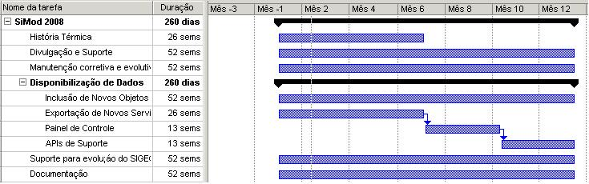
- Gráfico de Ganttt criado para a proposta de contrato usando o MS Project

EditGrid:
O EdiitGrid é uma planilha eletrônica online, disponibilizada no site http://www.editgrid.com, com muitos recursos e bastante poderosa. Ela trabalha de maneira muito parecida com o Excel. Dentro do site, já existem várias formas padrões de planilhas onde o usuário pode copiá-las ou tomar por base para a criação da sua própria. Por ser online, esta ferramenta permite visualização e atualização das planilhas em qualquer lugar que haja Internet. Ela possui um recurso, que permite que vários usuários atualize o mesmo arquivo, em espaços diferentes, ao mesmo tempo. A cada modificação feita por um ou mais usuários, a planilha é salva automaticamente. Outro recurso importante é a exportação da planilha para um arquivo no formato Excel.
O EditiGrid possui uma base própria, com isso, não é necessária nenhuma instalação. Para usá-la, precisa-se apenas criar um login com senha e criar a sua própria planilha. O usuário que é dono de uma planilha pode fazer um convite e dar as permissões de acesso a outros usuários. Desta forma, cada usuário pode ter a permissão somente de visualização da planilha ou permissão de atualização, quando ele recebe permissão para visualizar e modificar a planilha.

Utilização do EditGrid no Projeto
Possui o planejamento do trabalho com a alocação dos recursos, bem como o consumido e o planejado tendo como resultado um gráfico Baseado no EVA.
Empresa já utilizava esse mecanismo como controle interno, assim era necessária a sua utilização mesmo que gerasse retrabalho.
Foi escolhido o site EditGrid pela sua facilidade de manipulação online e por permitir que todos os membros da equipe pudessem preenchê-lo sem a necessidade de integração.
A utilização do EditGrid ficou restrita ao simples reporte das atividades realizadas devido à mudança do formato do projeto para outsourcing. Nesse caso, o resultado do gráfico, na figura 10, tende a ter o consumido acompanhando o realizado, as horas trabalhadas equivalem ao trabalho a ser realizado.
A figura 8 apresenta a primeira tela de preenchimento da planilha com as todas tarefas a serem realizadas, juntamente com a previsão de tempo e o tipo de recurso a ser utilizado. Na parte direita do preenchimento está a porcentagem realizada quinzenalmente. Vale ressaltar que esse processo poderia ser realizado diretamente no Project, porém esta ferramenta foi utilizada por ser prática obrigatória para todos os projetos da empresa.
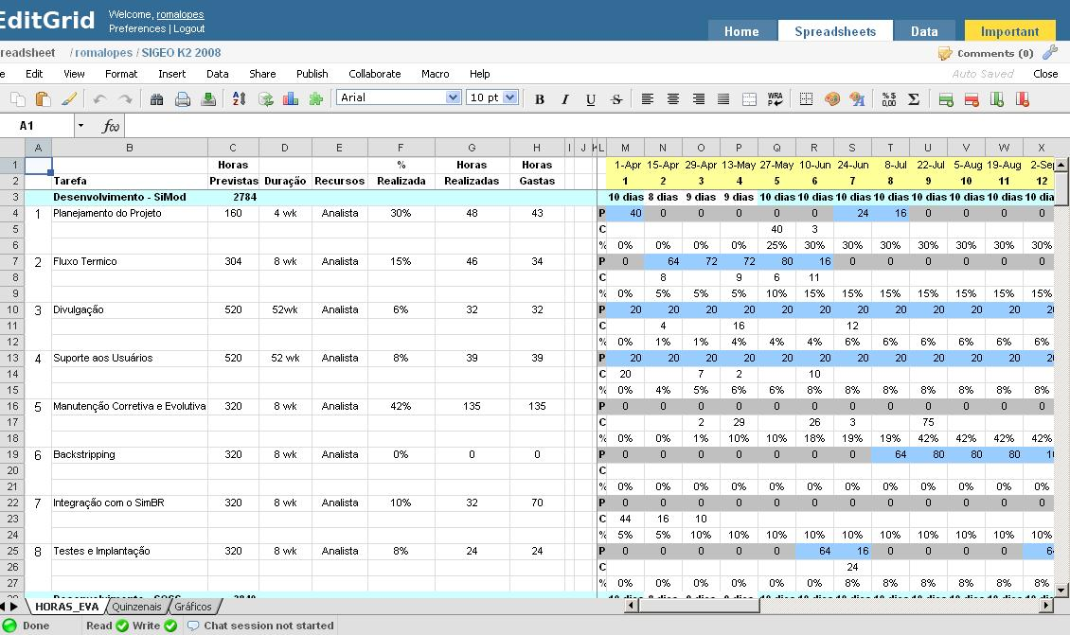
- Preenchimento da Planilha com Tarefas e o acompanhamento

Na figura 9 é encontrada a descrição detalhada de cada atividade durante a quinzena, juntamente com as horas trabalhadas de cada membro da equipe e o total de horas trabalhadas nesse período. Cada atividade está relacionada à tarefa descrita na figura 10.
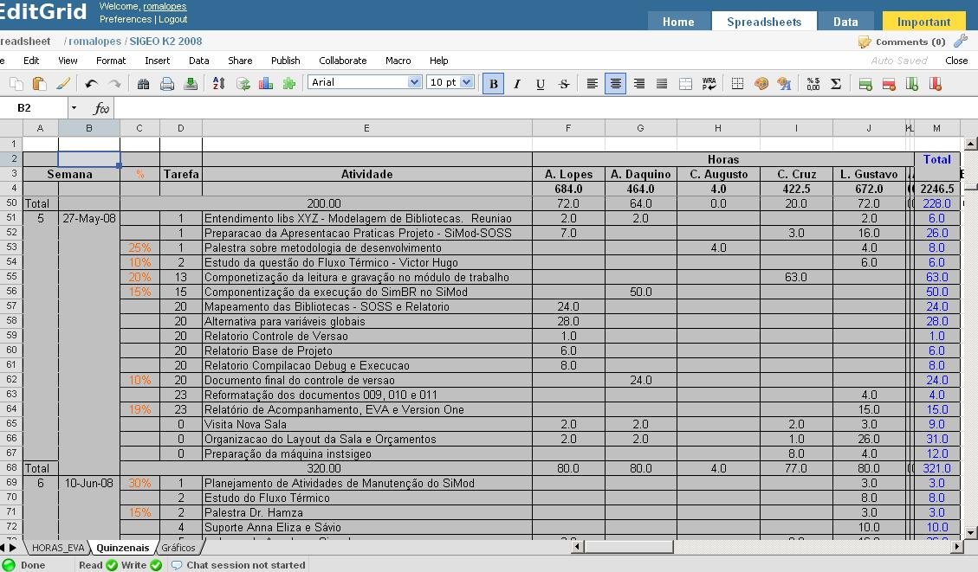
- Acompanhamento de horas com Detalhamento das Atividades

A figura 10 apresenta o gráfico baseado no EVM. Em azul está a linha do planejado, em amarelo a linha que representa o trabalho realizado e em rosa encontra-se a linha equivalente aos recursos consumidos no período. Esse gráfico representa o trabalho realizado até a quinzena nove, é gerado a partir dos dados da figura 9 e mostra que o realizado no projeto está igual ao consumido, justamente por causa do esquema de outsoursing. Neste caso, todo o trabalho realizado deve ser igual ao consumido porque o principal trabalho a ser realizado é cumprir as horas previstas realizando tarefas por demanda, geralmente a pedido do cliente e não as atividades previamente contratadas que possuíam prazo fixo. Ambos possuem valores menores que o planejado devido ao fato de o início do projeto ter iniciado com dois desenvolvedores a menos
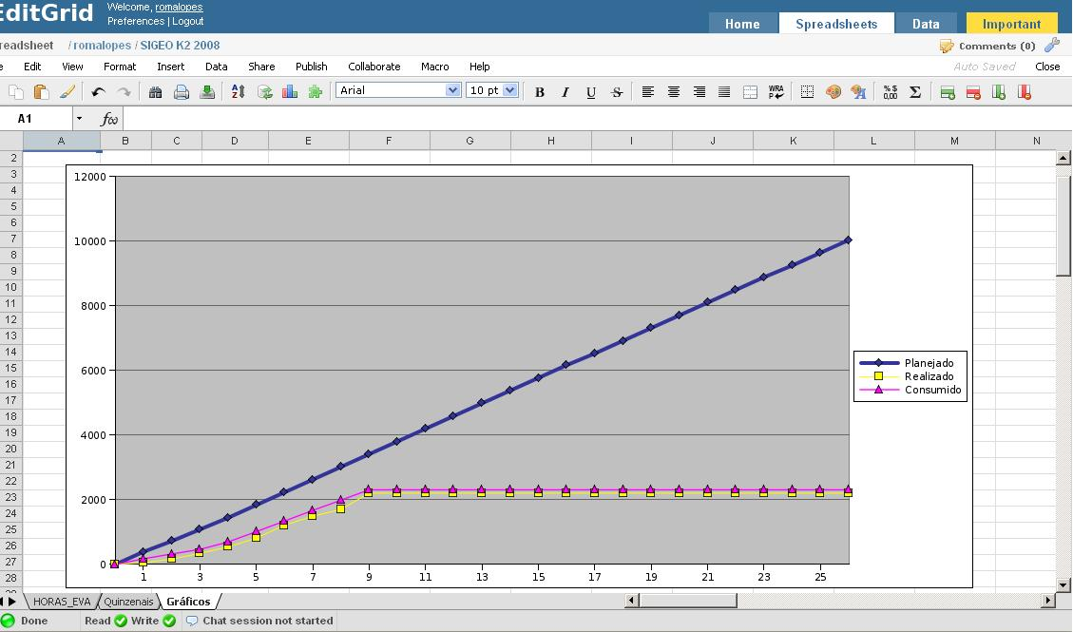
- Curva S baseada no EVA

Version One:
VersionOne é uma ferramenta de planejamento e gerência de projetos feita para o desenvolvimento de software Ágil. O VersionOne possui interfaces para a utilização das mais populares metodologias Ágeis, tais como: Scrum, Extreme Programming, DSDM e Agile UP. Ele possui alguns padrões utilização que flexibilizam o controle de projetos de maneira personalizada, permitindo inclusive a utilização de metodologias híbridas. O VersionOne é utilizado desde 2002 por mais de 10 mil equipes e possui mais de 70 mil usuários espalhados pelo mundo.
O VersionOne é um software grátis executado online a partir do site www.versionone.com, que possui uma base da dados proprietária, isto é, toda informação é armazenada nos próprios banco de dados pertencentes ao VersionOne.
Esta ferramenta de gerenciamento suporta vários projetos e equipes simultaneamente e incorpora todas as principais práticas do gerenciamento ágil, tais como planejamento de release, planejamento e acompanhamento de iteração como a criação de Sprints, backlogs e tarefas. Outra grande funcionalidade é a geração de relatórios de burndown (do status do projeto), de velocidade de desenvolvimento e gerenciamento de tarefas.

Utilização do VersionOne no Projeto
A ferramenta VersionOne foi utilizada internamente como planejamento das atividades, controle do projeto e acompanhamento e reporte quinzenal das atividades. Por ser on-line e ter o seu site hospedado no próprio criador da ferramenta, não havia necessidade de instalação e permitia que fosse utilizado a qualquer hora e de qualquer lugar que tivesse conectado à Internet. Inicialmente, houve resistência ao uso, pois se trata de uma metodologia que não era de conhecimento de todos, mas logo que a filosofia da ferramenta e os objetivos da sua utilização foram entendidos, todos passaram a usar conforme esperado. As informações geradas nesta ferramenta serviam de subsídio para a criação dos relatórios mensais de acompanhamento. Os desenvolvedores descreviam detalhadamente cada etapa das suas atividades e dificuldades e o membro responsável pela criação do relatório só precisava copiar essas informações para o relatório.
A utilização do VersionOne serviu para fortalecer o posicionamento da equipe de desenvolvimento perante os clientes, uma vez que quinzenalmente a equipe descrevia as atividades a serem realizadas na quinzena, que haviam sido acordadas na reunião mensal e o acompanhamento das atividades, bem como todas as mudanças estavam bem documentadas. Apesar da tentativa de planejamento quinzenal, em parte ele perdeu a sua finalidade de planejamento, por causa da indefinição de prazos e tarefas e das constantes modificações que ocorriam dentro desse período.

Planejamento do Sprint
O planejamento do sprint era realizado através da criação do sprint e a inclusão de do BackLog Itens com a estimativa de tempo. Os BackLog equivale a um conjunto de atividades relacionadas. A figura 11 mostra como funciona o planejamento de um sprint de quinze dias. A cada período de quinze dias, o planejamento dos sprints compreendia em inserir cada BackLog Item, juntamente com a sua estimativa de tempo. A figura 12 mostra de forma detalhada como fica a apresentação de um sprint planejado.
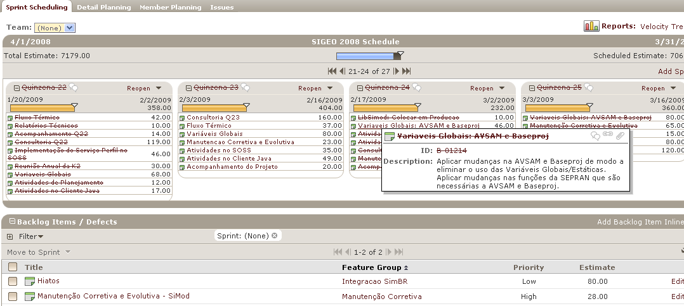
- Planejamento dos Sprints

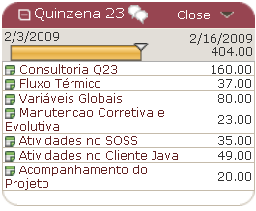
- Sprint

As figura 13 apresenta a especificação dos BackLogs. Cada BackLog é desmembrado em tarefas menores que devem ser estimadas para durar de 4 a 20 horas e associadas a algum recurso. O recurso associado deve realizar a tarefa especificada dentro do Sprint que possui o período de quinze dias. A figura 14 apresenta a descrição da tarefa, com a sua descrição, status, tempo estimado e gasto, etc.

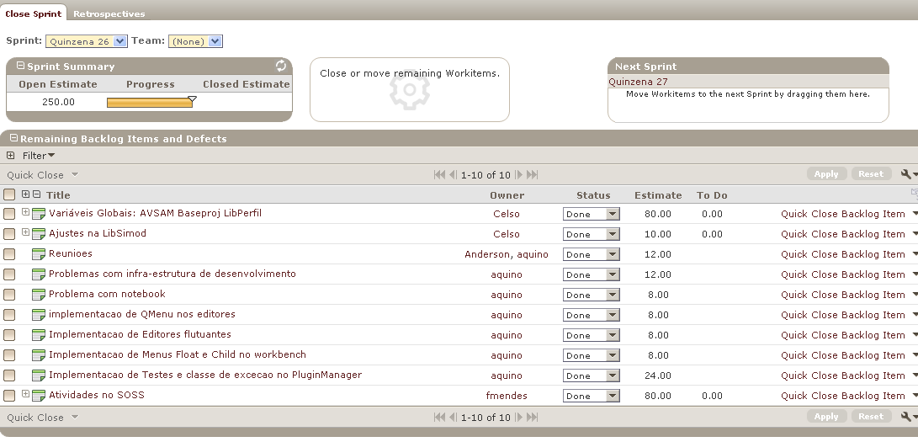
- BackLog Itens

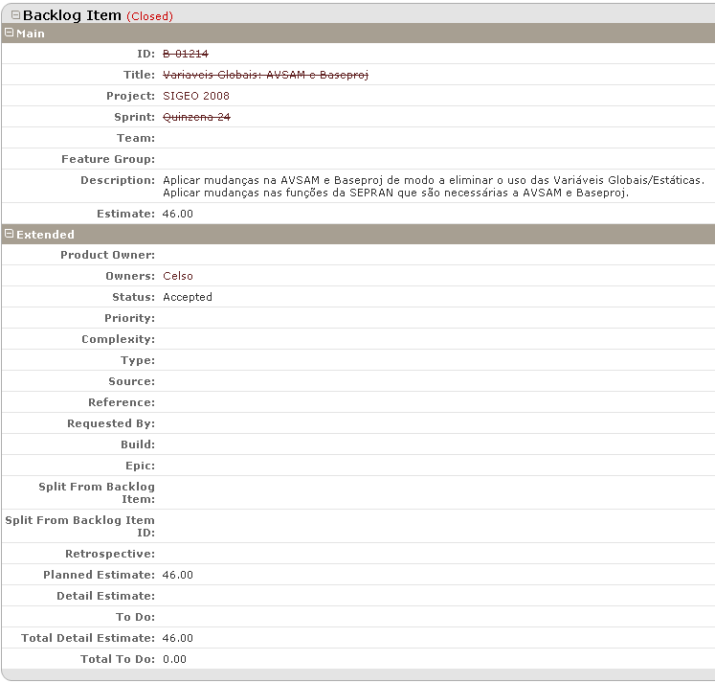
- Detalhamento do BackLog Item

A figura 15 apresenta a lista de tarefas associadas a um Backlog.

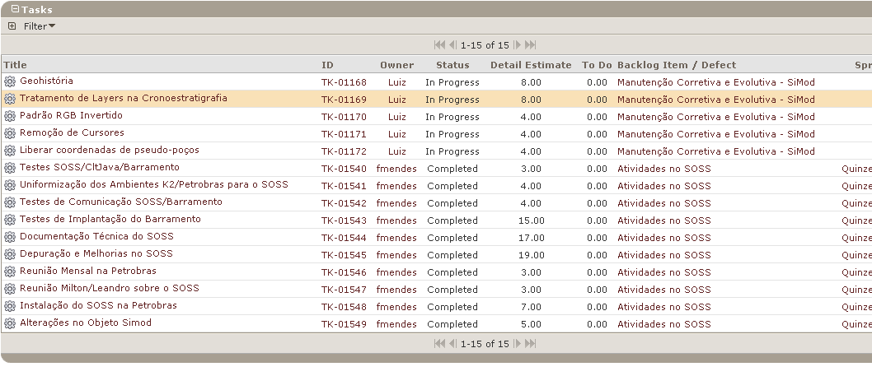
- Tarefas relacionadas a BackLogs

Release Planning
Com o VersionOne é possível criar vários gráficos e relatórios para o acompanhamento do projeto.
Um dos gráficos é o gráfico de velocidade de desenvolvimento do sistema. Nele temos, para cada quinzena, a divisão de cinco categorias das atividades. “None”, que representa as atividades criadas e não associadas, “Future”, atividades a serem finalizadas no futuro, “In Progress”, as atividades que estão sendo desenvolvidas, “Done” que são as atividades já finalizadas e “Accepted” que representa as atividades aceitas e associadas a uma quinzena, mas que ainda não foram iniciadas. A figura 16 mostra esse gráfico.
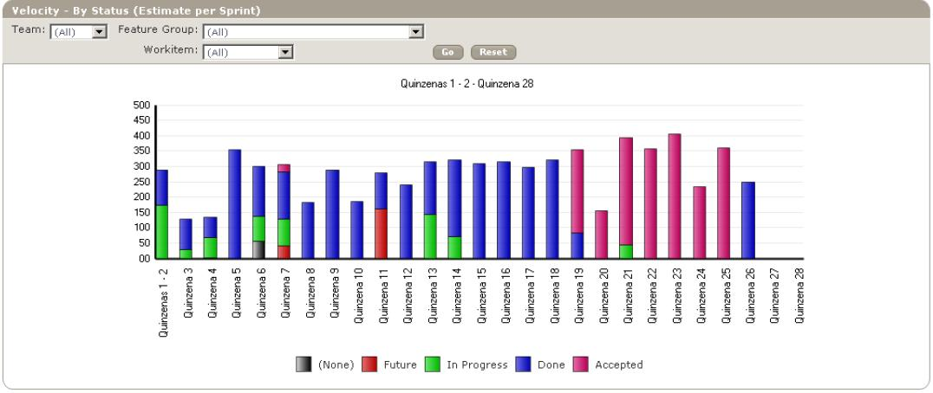
- Velocidade de Desenvolvimento
A Figura 17 mostra o gráfico de “BackLog Estimados x Fechados” que descreve a relação entre as horas estimadas de trabalho em relação aos Sprints. Em vermelho, pode-se ver os BackLogs que ainda estão por serem terminados enquanto em verde os BackLogs já fechados. Na figura, pode ser viso que à medida que o projeto foi sendo desenvolvido os proporção de backlogs fechados foi aumentando.
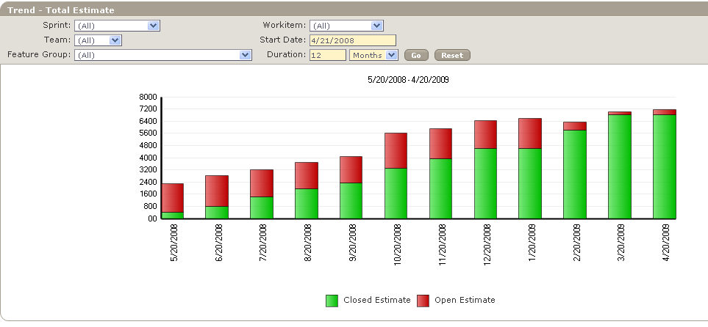
- Backlogs Estimados Abertos x Fechados

As figuras 18 e 19 são outras figuras que apóiam o entendimento por parte do gerente da velocidade do andamento do projeto. A figura 18 mostra uma comparação entre a quantidade de horas estimadas linearmente e a real. A figura 19 apresenta a quantidade de horas gastas em casa período por cada pacote de trabalho.

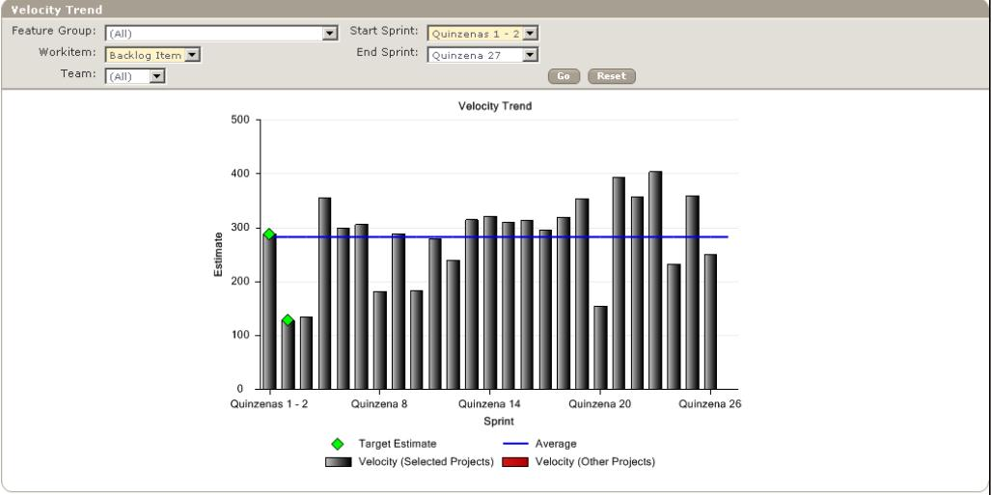
- Velocidade x Objetivo x Média

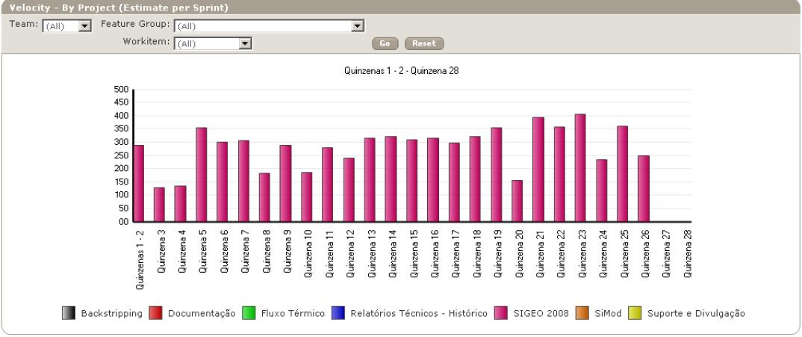
- Velocidade x Objetivo x Média

O gráfico de Burndown é uma forma visual e rápida de enxergar o status atual do projeto. Ele possui uma estrutura simples, onde o eixo x: representa os dias do sprint e o eixo y representa o trabalho restante. O trabalho restante pode ser definido de acordo com a sua necessidade. Alguns gerentes utilizam pontos de função, enquanto outros utilizam horas ou dias e assim por diante. Nesse gráfico o gerente busca comparar o status do projeto, a partir das horas restantes ao projeto com uma linha que mostra como seria o andamento ideal do projeto. A figuras 20, 21 e 22, mostram o funcionamento desse tipo de gráfico.
Na figura 20, a linha cinza representa o fluxo ideal de trabalho a ser realizado ao longo do tempo, enquanto a linha vermelha mostra como a medição de trabalho por fazer ocorreu no decorrer do projeto.

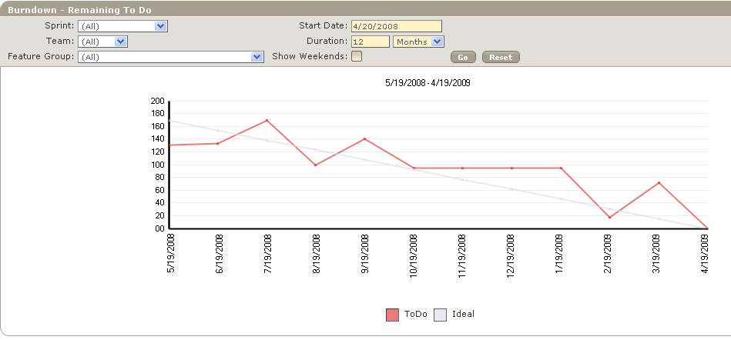
- Burndown – Tarefas a serem realizadas x Ideal
A figura 21 apresenta em cinza o que seria o ideal em relação à horas estimadas para o fechamento das backLogs, enquanto a linha azul representa como aconteceu durante o projeto em cada período do projeto.
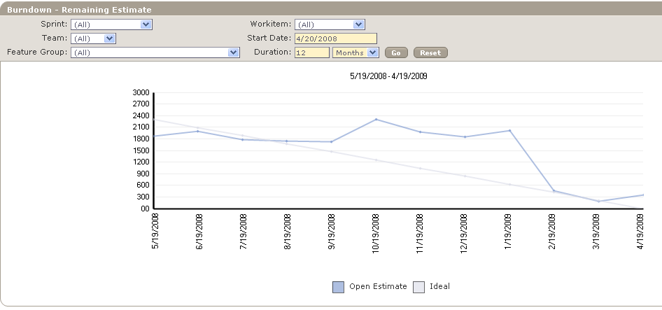
- Burndown – Horas Estimados estimadas para fechar os BackLogs. Ideal x Real

Considerações Finais
Acima de tudo, gerenciar projetos é planejar e acompanhar a execução de todo o trabalho que deve ser executado pela equipe do projeto. O gerente do projeto deve se manter alerta e flexível com os acontecimentos do dia-a-dia, mas deve estar sempre se reportando ao plano inicial para não perder o controle. A principal qualidade do gerente de projeto é saber se comunicar bem com todos e estar atento para as possíveis mudanças que fatalmente ocorrem no decorrer do projeto. Ele é o ponto focal das informações, nele convergem às informações que ele depois deverá processar e divulgar para todo o restante da equipe.

Críticas
No projeto que foi foco deste trabalho a atuação do gerente de projetos sobre as mudanças foi fundamental, uma vez que o foco do projeto foi modificado várias vezes pelos clientes. Os clientes muitas vezes não sabiam os objetivos do projeto o que gerou grande confusão no decorrer do projeto. Portanto, a gerência através da utilização da metodologia SCRUM foi de extrema importante para garantir o reporte em períodos curtos dos trabalhos realizados. A utilização do SCRUM possibilitou também que a documentação do andamento do projeto fosse realizada de maneira natural, uma vez que o cada período curto de tempo a equipe de desenvolvimento promovia uma reunião com todos os clientes. Nesta reunião, era apresentada a documentação com todo o trabalho realizado nesse período, de modo que os clientes eram obrigados a fazer a validação do trabalho realizado até o momento. Nessa validação, os resultados eram confrontados e discutidos entre os clientes para que não houvesse grandes pendências. Além do reporte e documentação formal com o trabalho realizado, o planejamento do “sprint“ também permitia o redirecionamento do projeto, já que as mudanças eram constantes. Com esse procedimento, evitava-se o risco de depois de um certo tempo, algum cliente reclama que alguma tarefa não foi realizada, já que ele participou e aceitou a direção que o projeto tomaria para o próximo período.
As ferramentas utilizadas também foram de grande valia, seja para seguir o padrão de reporte interno junto à direção da equipe de desenvolvimento, seja para permitir o melhor controle e acompanhamento do projeto internamente ao projeto e principalmente em relação aos clientes. A ferramenta online, versionone, que se baseia na utilização no Scrum foi de grande valia ao permitir o gerenciamento mesmo com as constantes mudanças ocorridas constantemente. A utilização da ferramenta EditGrid que funciona como uma planilha juntamente com um gráfico baseado na EVM (Earn Value Management), permitiu mostrar a evolução do trabalho e a diferença entre as tarefas contratadas e inicialmente em relação ao trabalho realizado no decorrer do projeto. A apresentação das diferenças entre o contratado e o realizado fez a direção da empresa prestadora do serviço compreender a complexidade do trabalho de gerência. Outra questão interessante foi que o acompanhamento com o EditGrid possibilitou que a direção da empresa analisasse os resultados, concluindo que eles foram os melhores possíveis, mesmo considerando que, por necessidade dos clientes houve a necessidade do trabalho através de outsourcing, prática que não é comum da empresa que desenvolveu o projeto.

Sugestões
Concluindo, pode-se dizer que o projeto foi um sucesso muito graças ao estilo de gerência e às decisões tomadas ao longo do projeto.

REFERÊNCIAS BIBLIOGRÁFICAS
[1] - P. Fitsilis. Comparing PMBOK and Agile Project Management - Software Development Processes - T. Sobh (ed.), Advances in Computer and Information Sciences and Engineering, 378–383.- Springer Science+Business Media B.V. 2008.
[2] - Perrelli, H – Simpósio Brasileiro de Engenharia de Software - SBES'2004 .
[3] - PMBOK (2004), A guide to the Project Management Body of Knowledge – 3. ed. : Project Management Institute (PMI)
[4] - PMBOK (2008), A guide to the Project Management Body of Knowledge – 4. ed. : Project Management Institute (PMI) – 2008.
[5] - PMI – Practice Standard for EVM (Exposure Draft)
[6] - VARGAS1, R. V. Análise de Valor Agregado em Projetos, 3. ed. – Rio de Janeiro : Brasport, 2005.
[7] - VARGAS2, R. V. Gerenciamento de projetos: estabelecendo diferenciais competitivos – 6. ed – Rio de Janeiro – Brasport, 2005.

REFERÊNCIAS ELETRONICAS
[8] - http://agilemanifesto.org/ - Acesso em: 20/10/2009
[9] - http://www.editgrid.com/- Acesso em: 20/10/2009
[ 10] - http://www.extremeprogramming.org/ - Acesso em 28/10/2009
[11] - http://www.methodsandtools.com - Acesso em: 20/10/2009
[12] - http://www.mhavila.com.br/topicos/gestao/PMBoK.html - Márcio d'Ávila, 8 de agosto de 2006. Revisão 1, 6 de maio de 2007.
[13] - http://www.mountaingoatsoftware.com/scrum - Acesso em: 20/10/2009
[14] - http://www.versionone.com/ - Acesso em: 20/10/2009

